

**-PROIECT SGBD-**

**CUPRINS**

Cerința 1. 3

Cerința 2. 3

Cerința 3. 4

Cerința 4. 5

Cerința 5. 9

Cerința 6. 20

Cerința 7. 23

Cerința 8. 27

Cerința 9. 32

Cerința 10. 36

Cerința 11. 39

Cerința 12. 45

Cerința 13. 47

Cerința 14. 59

Cerința 1.

Prezentați pe scurt baza de date (utilitatea ei).

**TechFlow** este o afacere specializată în vânzarea de produse IT, cum ar fi componente hardware, accesorii și echipamente IT, prin intermediul magazinelor fizice și a site-ului lor de comerț electronic.

Prin intermediul bazei de date TechFlow, se realizează gestiunea detaliată a produselor, categoriilor de produse, comenzilor , plăților și recenziilor. Aceasta facilitează procesul de vânzare, stocare, gestionare a comenzilor și interacțiune cu clienții. De asemenea, baza de date permite generarea de rapoarte și analize pentru a obține o înțelegere mai profundă a activităților de vânzare și a preferințelor clienților, contribuind astfel la **luarea deciziilor strategice** și la **îmbunătățirea experienței clienților** .

Cerința 2.

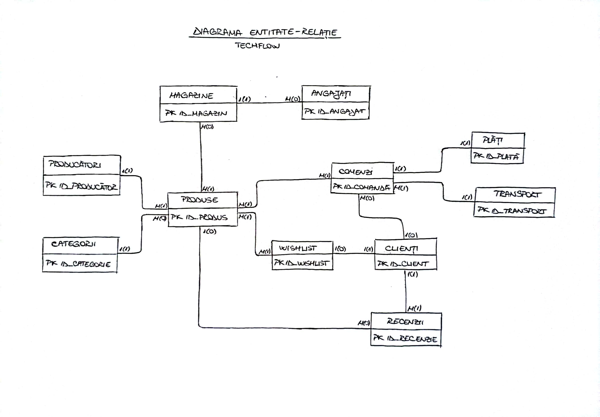Realizați diagrama entitate-relație (ERD).

Cerința 3.

Realizați diagrama conceptuală a modelului propus.

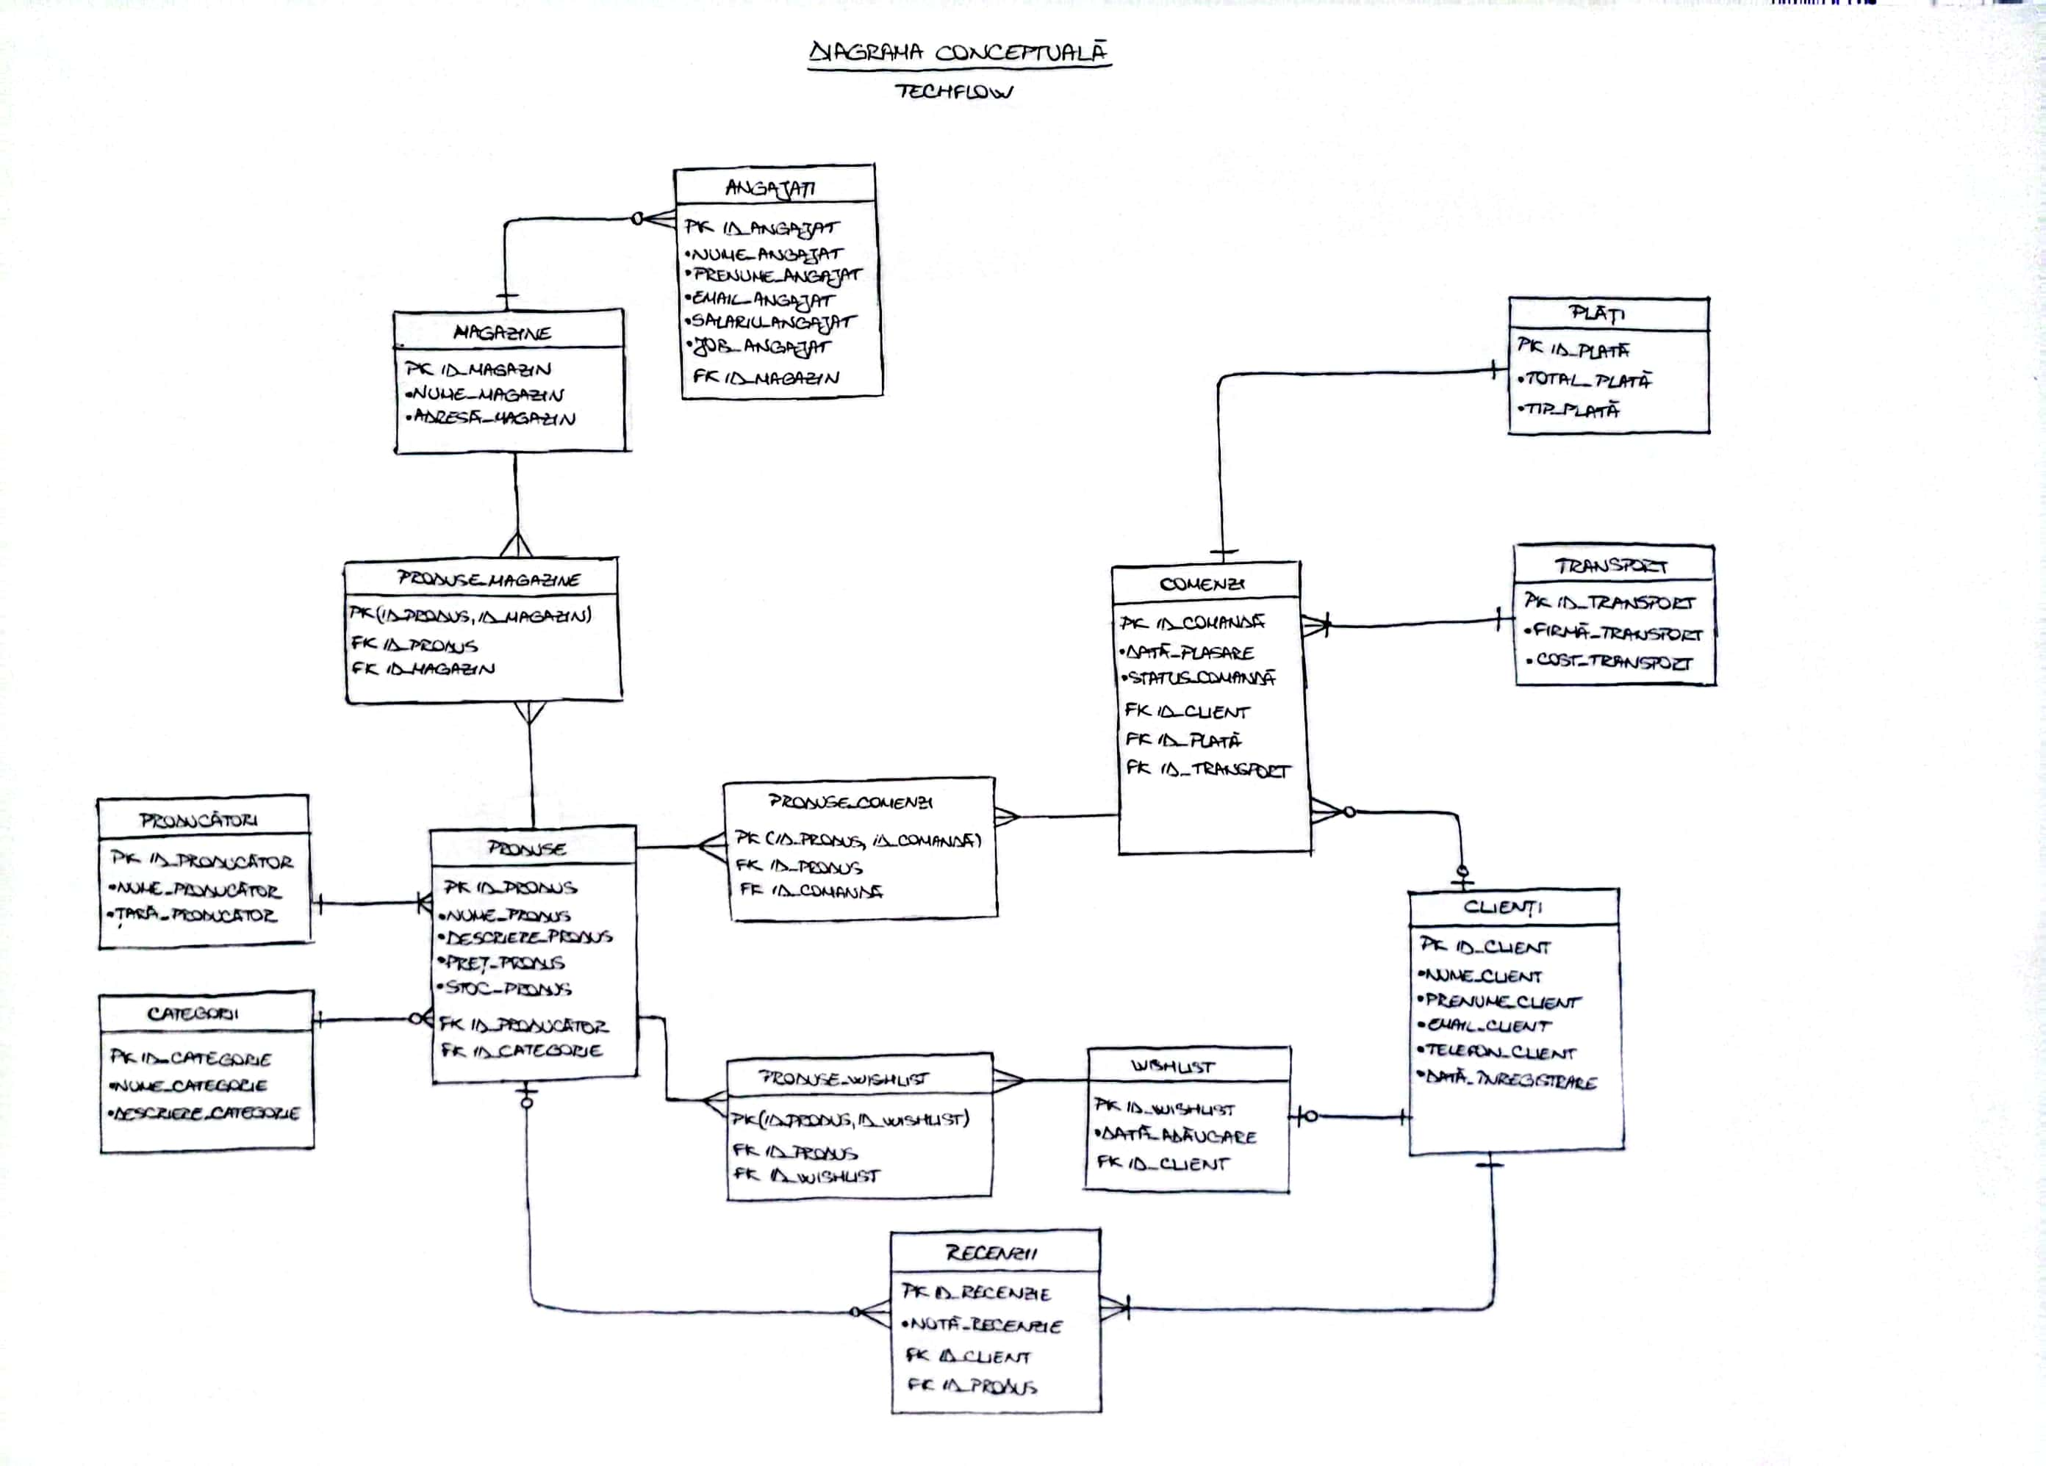

Cerința 4.

Definiți toate tabelele, definind toate constrângerile de integritate necesare (chei primare, cheile externe etc).

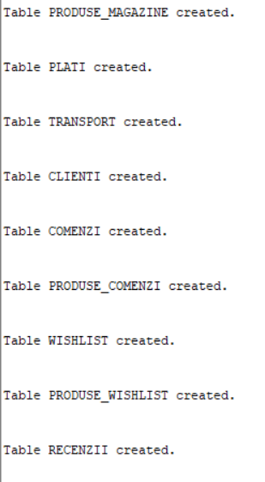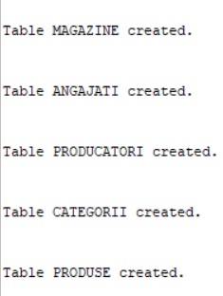

-- Cerinta 4

-- Crearea secventei pentru cheile primare.

create sequence secventa_techflow

start with 1

increment by 1

maxvalue 10000

minvalue 1

nocycle

nocache;

-- 1 tabel MAGAZINE

create table magazine (

id_magazin number(4),

nume_magazin varchar2(30) constraint nn_nume_magazin not null,

adresa_magazin varchar2(40) constraint nn_adresa_magazin not null,

constraint pk_id_magazin primary key(id_magazin)

);

-- 2 tabel ANGAJATI

create table angajati (

id_angajat number(4),

nume_angajat varchar2(50) constraint nn_nume_angajat not null,

prenume_angajat varchar2(50) constraint nn_prenume_angajat not null,

email_angajat varchar2(50),

salariu_angajat number(10,2) constraint nn_salariu_angajat not null,

job_angajat varchar2(50),

id_magazin number(4),

constraint pk_id_angajat primary key(id_angajat),

constraint fk_id_magazin foreign key(id_magazin)

references magazine(id_magazin)

);

-- 3 tabel PRODUCATORI

create table producatori (

id_producator number(4),

nume_producator varchar2(50) constraint nn_nume_producator not null,

tara_producator varchar(50),

constraint pk_id_producator primary key(id_producator)

);

-- 4 tabel CATEGORII

create table categorii (

id_categorie number(4),

nume_categorie varchar2(50) constraint nn_nume_categorie not null,

descriere_categorie varchar2(200),

constraint pk_id_categorie primary key(id_categorie)

);

-- 5 tabel PRODUSE

create table produse (

id_produs number(4),

nume_produs varchar2(50) constraint nn_nume_produs not null,

descriere_produs varchar2(200),

pret_produs number(10,2),

stoc_produs number(3),

id_producator number(4),

id_categorie number(4),

constraint pk_id_produs primary key(id_produs),

constraint fk_id_producator foreign key(id_producator)

references producatori(id_producator),

constraint fk_id_categorie foreign key(id_categorie)

references categorii(id_categorie)

);

-- 6 tabel PRODUSE_MAGAZINE

create table produse_magazine (

id_produs number(4),

id_magazin number(4),

constraint pk_id_produs_id_magazin primary key(id_produs,id_magazin),

constraint fk_id_produs_pm foreign key(id_produs)

references produse(id_produs),

constraint fk_id_magazin_pm foreign key(id_magazin)

references magazine(id_magazin)

);

-- 7 tabel PLATI

create table plati (

id_plata number(4),

total_plata number(10,2) constraint nn_total_plata not null,

tip_plata varchar2(50) constraint nn_tip_plata not null,

constraint pk_id_plata primary key(id_plata)

);

-- 8 tabel TRANSPORT

create table transport (

id_transport number(4),

firma_transport varchar2(50) constraint nn_firma_transport not null,

cost_transport number(10,2) constraint nn_cost_transport not null,

constraint pk_id_transport primary key (id_transport)

);

-- 9 tabel CLIENTI

create table clienti (

id_client number(4),

nume_client varchar2(50),

prenume_client varchar2(50),

email_client varchar2(35),

telefon_client varchar2(20),

data_inregistrare date,

constraint pk_id_client primary key (id_client)

);

-- 10 tabel COMENZI

create table comenzi (

id_comanda number(4),

data_plasare date,

status_comanda varchar2(50),

id_client number(4),

id_plata number(4),

id_transport number(4),

constraint pk_id_comanda primary key (id_comanda),

constraint fk_id_client foreign key (id_client)

references clienti(id_client),

constraint fk_id_plata foreign key (id_plata)

references plati(id_plata),

constraint fk_id_transport foreign key (id_transport)

references transport(id_transport)

);

-- 11 tabel PRODUSE_COMENZI

create table produse_comenzi (

id_produs number(4),

id_comanda number(4),

constraint pk_id_produs_id_comanda primary key(id_produs,id_comanda),

constraint fk_id_produs_pc foreign key(id_produs)

references produse(id_produs),

constraint fk_id_comanda_pc foreign key(id_comanda)

references comenzi(id_comanda)

);

-- 12 tabel WISHLIST

create table wishlist (

id_wishlist number(4),

data_adaugare date,

id_client number(4),

constraint pk_id_wishlist primary key (id_wishlist),

constraint fk_id_client_wl foreign key (id_client)

references clienti(id_client)

);

-- 13 tabel PRODUSE_WISHLIST

create table produse_wishlist (

id_produs number(4),

id_wishlist number(4),

constraint pk_id_produs_id_wishlist primary key(id_produs,id_wishlist),

constraint fk_id_produs_pw foreign key(id_produs)

references produse(id_produs),

constraint fk_id_wishlist_pw foreign key(id_wishlist)

references wishlist(id_wishlist)

);

-- 14 tabel RECENZII

create table recenzii (

id_recenzie number(4),

nota_recenzie number(2,1),

id_client number(4),

id_produs number(4),

constraint pk_id_recenzie primary key (id_recenzie),

constraint fk_id_client_rz foreign key (id_client)

references clienti(id_client),

constraint fk_id_produs_rz foreign key (id_produs)

references produse(id_produs)

);

Cerința 5.

Adăugați informații coerente în tabelele create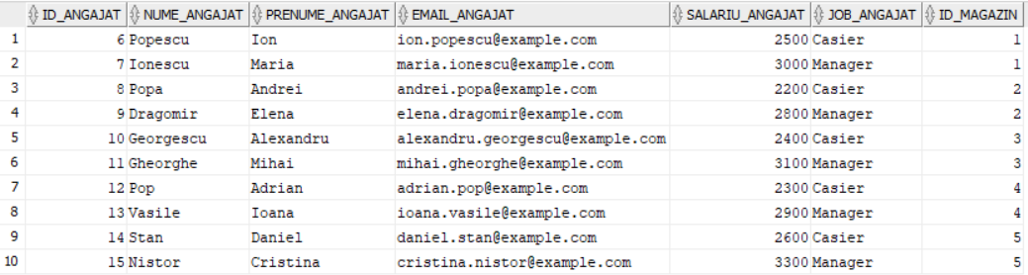.

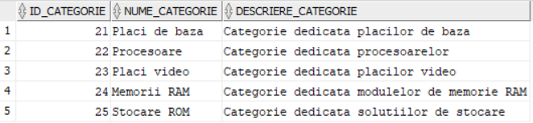

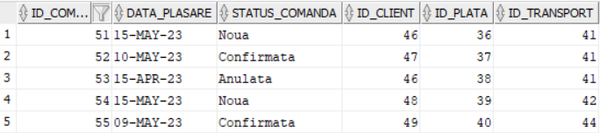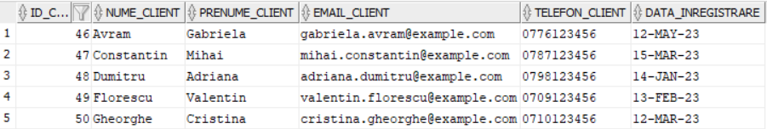

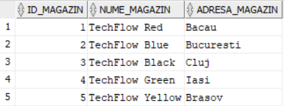

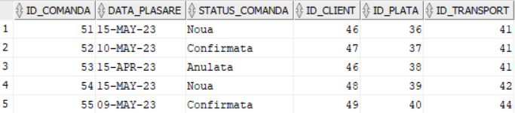

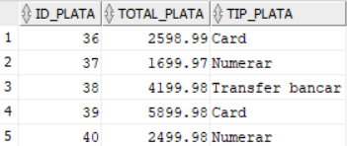

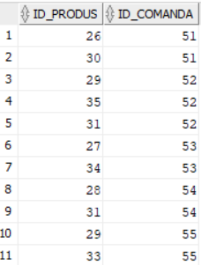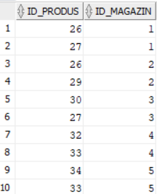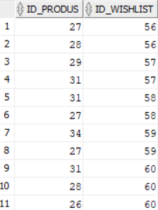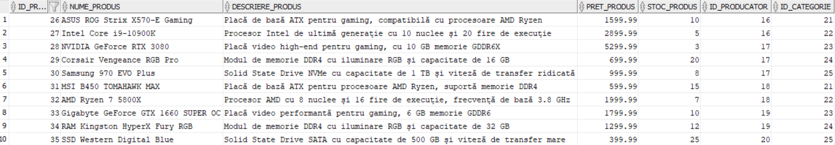

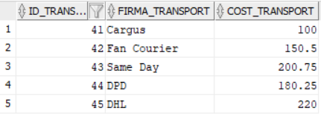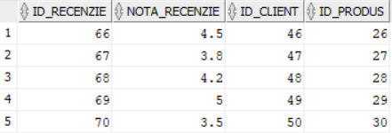

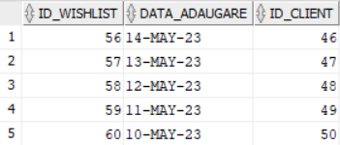

-- 1 tabel MAGAZINE

insert into magazine

values (secventa_techflow.nextval, 'TechFlow Red', 'Bacau');

insert into magazine

values (secventa_techflow.nextval, 'TechFlow Blue', 'Bucuresti');

insert into magazine

values (secventa_techflow.nextval, 'TechFlow Black', 'Cluj');

insert into magazine

values (secventa_techflow.nextval, 'TechFlow Green', 'Iasi');

insert into magazine

values (secventa_techflow.nextval, 'TechFlow Yellow', 'Brasov');

select * from magazine;

-- 2 tabel ANGAJATI

insert into angajati

values (secventa_techflow.nextval, 'Popescu', 'Ion', 'ion.popescu@example.com', 2500.00, 'Casier', 1);

insert into angajati

values (secventa_techflow.nextval, 'Ionescu', 'Maria', 'maria.ionescu@example.com', 3000.00, 'Manager', 1);

insert into angajati

values (secventa_techflow.nextval, 'Popa', 'Andrei', 'andrei.popa@example.com', 2200.00, 'Casier', 2);

insert into angajati

values (secventa_techflow.nextval, 'Dragomir', 'Elena', 'elena.dragomir@example.com', 2800.00, 'Manager', 2);

insert into angajati

values (secventa_techflow.nextval, 'Georgescu', 'Alexandru', 'alexandru.georgescu@example.com', 2400.00, 'Casier', 3);

insert into angajati

values (secventa_techflow.nextval, 'Gheorghe', 'Mihai', 'mihai.gheorghe@example.com', 3100.00, 'Manager', 3);

insert into angajati

values (secventa_techflow.nextval, 'Pop', 'Adrian', 'adrian.pop@example.com', 2300.00, 'Casier', 4);

insert into angajati

values (secventa_techflow.nextval, 'Vasile', 'Ioana', 'ioana.vasile@example.com', 2900.00, 'Manager', 4);

insert into angajati

values (secventa_techflow.nextval, 'Stan', 'Daniel', 'daniel.stan@example.com', 2600.00, 'Casier', 5);

insert into angajati

values (secventa_techflow.nextval, 'Nistor', 'Cristina', 'cristina.nistor@example.com', 3300.00, 'Manager', 5);

select * from angajati;

-- 3 tabel PRODUCATORI (inserare explicita)

insert into producatori (id_producator, nume_producator, tara_producator)

values (secventa_techflow.nextval, 'Stentor', 'Romania');

insert into producatori (id_producator, nume_producator, tara_producator)

values (secventa_techflow.nextval, 'PC Master', 'Germania');

insert into producatori (id_producator, nume_producator, tara_producator)

values (secventa_techflow.nextval, 'HardwareCO', 'Franta');

insert into producatori (id_producator, nume_producator, tara_producator)

values (secventa_techflow.nextval, 'VideoMaster', 'Italia');

insert into producatori (id_producator, nume_producator, tara_producator)

values (secventa_techflow.nextval, 'SiSoft', 'Spania');

select * from producatori;

-- 4 tabel CATEGORII

insert into categorii

values (secventa_techflow.nextval, 'Placi de baza', 'Categorie dedicata placilor de baza');

insert into categorii

values (secventa_techflow.nextval, 'Procesoare', 'Categorie dedicata procesoarelor');

insert into categorii

values (secventa_techflow.nextval, 'Placi video', 'Categorie dedicata placilor video');

insert into categorii

values (secventa_techflow.nextval, 'Memorii RAM', 'Categorie dedicata modulelor de memorie RAM');

insert into categorii

values (secventa_techflow.nextval, 'Stocare ROM', 'Categorie dedicata solutiilor de stocare');

select * from categorii;

-- 5 tabel PRODUSE

insert into produse

values (secventa_techflow.nextval, 'ASUS ROG Strix X570-E Gaming', 'Placă de bază ATX pentru gaming, compatibilă cu procesoare AMD Ryzen', 1599.99, 10, 16, 21);

insert into produse

values (secventa_techflow.nextval, 'Intel Core i9-10900K', 'Procesor Intel de ultimă generație cu 10 nuclee și 20 fire de execuție', 2899.99, 5, 16, 22);

insert into produse

values (secventa_techflow.nextval, 'NVIDIA GeForce RTX 3080', 'Placă video high-end pentru gaming, cu 10 GB memorie GDDR6X', 5299.99, 3, 17, 23);

insert into produse

values (secventa_techflow.nextval, 'Corsair Vengeance RGB Pro', 'Modul de memorie DDR4 cu iluminare RGB și capacitate de 16 GB', 699.99, 20, 17, 24);

insert into produse

values (secventa_techflow.nextval, 'Samsung 970 EVO Plus', 'Solid State Drive NVMe cu capacitate de 1 TB și viteză de transfer ridicată', 999.99, 8, 17, 25);

insert into produse

VALUES (secventa_techflow.nextval, 'MSI B450 TOMAHAWK MAX', 'Placă de bază ATX pentru procesoare AMD Ryzen, suportă memorie DDR4', 599.99, 15, 18, 21);

insert into produse

VALUES (secventa_techflow.nextval, 'AMD Ryzen 7 5800X', 'Procesor AMD cu 8 nuclee și 16 fire de execuție, frecvență de bază 3.8 GHz', 1999.99, 7, 18, 22);

insert into produse

VALUES (secventa_techflow.nextval, 'Gigabyte GeForce GTX 1660 SUPER OC', 'Placă video performantă pentru gaming, 6 GB memorie GDDR6', 1799.99, 10, 19, 23);

insert into produse

VALUES (secventa_techflow.nextval, 'RAM Kingston HyperX Fury RGB', 'Modul de memorie DDR4 cu iluminare RGB și capacitate de 32 GB', 1299.99, 12, 19, 24);

insert into produse

VALUES (secventa_techflow.nextval, 'SSD Western Digital Blue', 'Solid State Drive SATA cu capacitate de 500 GB și viteză de transfer mare', 399.99, 25, 20, 25);

select * from produse;

-- 6 tabel PRODUSE_MAGAZINE

-- Magazinul - TechFlow Red

-- Produs - ASUS ROG Strix X570-E Gaming

insert into produse_magazine

values (26, 1);

-- Produs - Intel Core i9-10900K

insert into produse_magazine

values (27, 1);

-- Magazinul - TechFlow Blue

-- Produs - ASUS ROG Strix X570-E Gaming

insert into produse_magazine

values (26,2);

-- Produs - Corsair Vengeance RGB Pro

insert into produse_magazine

values (29,2);

-- Magazinul - TechFlow Black

-- Produs - Samsung 970 EVO Plus

insert into produse_magazine

values (30,3);

-- Produs - Intel Core i9-10900K

insert into produse_magazine

values (27,3);

-- Magazinul - TechFlow Green

-- Produs - AMD Ryzen 7 5800X

insert into produse_magazine

values (32,4);

-- Produs - Gigabyte GeForce GTX 1660 SUPER OC

insert into produse_magazine

values (33,4);

-- Magazinul - TechFlow Yellow

-- Produs - RAM Kingston HyperX Fury RGB

insert into produse_magazine

values (34,5);

-- Produs - Gigabyte GeForce GTX 1660 SUPER OC

insert into produse_magazine

values (33,5);

select * from produse_magazine;

-- 7 tabel PLATI

-- total_plata id_produs : 26 + 30

insert into plati (id_plata, total_plata, tip_plata)

values (secventa_techflow.nextval, 2598.99, 'Card');

-- total_plata id_produs : 29 + 35 + 31

insert into plati (id_plata, total_plata, tip_plata)

values (secventa_techflow.nextval, 1699.97, 'Numerar');

-- total_plata id_produs : 27 + 34

insert into plati (id_plata, total_plata, tip_plata)

values (secventa_techflow.nextval, 4199.98, 'Transfer bancar');

-- total_plata id_produs : 28 + 31

insert into plati (id_plata, total_plata, tip_plata)

values (secventa_techflow.nextval, 5899.98, 'Card');

-- total_plata id_produs : 29 + 33

insert into plati (id_plata, total_plata, tip_plata)

values (secventa_techflow.nextval, 2499.98, 'Numerar');

select * from plati;

-- 8 tabel TRANSPORT

insert into transport

values (secventa_techflow.nextval, 'Cargus', 100.00);

insert into transport

values (secventa_techflow.nextval, 'Fan Courier', 150.50);

insert into transport

values (secventa_techflow.nextval, 'Same Day', 200.75);

insert into transport

values (secventa_techflow.nextval, 'DPD', 180.25);

insert into transport

values (secventa_techflow.nextval, 'DHL', 220.00);

select * from transport;

-- 9 tabel CLIENTI

insert into clienti

VALUES (secventa_techflow.nextval, 'Avram', 'Gabriela', 'gabriela.avram@example.com', '0776123456', TO_DATE('2023-05-12', 'YYYY-MM-DD'));

insert into clienti

VALUES (secventa_techflow.nextval, 'Constantin', 'Mihai', 'mihai.constantin@example.com', '0787123456', TO_DATE('2023-03-15', 'YYYY-MM-DD'));

insert into clienti

VALUES (secventa_techflow.nextval, 'Dumitru', 'Adriana', 'adriana.dumitru@example.com', '0798123456', TO_DATE('2023-01-14', 'YYYY-MM-DD'));

insert into clienti

VALUES (secventa_techflow.nextval, 'Florescu', 'Valentin', 'valentin.florescu@example.com', '0709123456', TO_DATE('2023-02-13', 'YYYY-MM-DD'));

insert into clienti

VALUES (secventa_techflow.nextval, 'Gheorghe', 'Cristina', 'cristina.gheorghe@example.com', '0710123456', TO_DATE('2023-03-12', 'YYYY-MM-DD'));

insert into clienti

VALUES (secventa_techflow.nextval, 'Popescu', 'Mihai', 'popescu.mihai@example.com', '0710121245', TO_DATE('2024-01-02', 'YYYY-MM-DD'));

insert into clienti

VALUES (secventa_techflow.nextval, 'Pop', 'Alexandra', 'pop.alexandra@example.com', '0710131245', TO_DATE('2024-01-04', 'YYYY-MM-DD'));

select * from clienti;

-- 10 tabel COMENZI

insert into comenzi

values (secventa_techflow.nextval, to_date('2023-05-15', 'YYYY-MM-DD'), 'Noua', 46, 36, 41);

insert into comenzi

values (secventa_techflow.nextval, to_date('2023-05-10', 'YYYY-MM-DD'), 'Confirmata', 47, 37, 41);

insert into comenzi

values (secventa_techflow.nextval, to_date('2023-04-15', 'YYYY-MM-DD'), 'Anulata', 46, 38, 41);

insert into comenzi

values (secventa_techflow.nextval, to_date('2023-05-15', 'YYYY-MM-DD'), 'Noua', 48, 39, 42);

insert into comenzi

values (secventa_techflow.nextval, to_date('2023-05-09', 'YYYY-MM-DD'), 'Confirmata', 49, 40, 44);

select * from comenzi;

-- 11 tabel PRODUSE_COMENZI

insert into produse_comenzi

values (26,51);

insert into produse_comenzi

values (30,51);

insert into produse_comenzi

values (29,52);

insert into produse_comenzi

values (35,52);

insert into produse_comenzi

values (31,52);

insert into produse_comenzi

values (27,53);

insert into produse_comenzi

values (34,53);

insert into produse_comenzi

values (28,54);

insert into produse_comenzi

values (31,54);

insert into produse_comenzi

values (29,55);

insert into produse_comenzi

values (33,55);

select * from produse_comenzi;

-- 12 tabel WISHLIST

insert into wishlist

values (secventa_techflow.nextval, to_date('2023-05-14', 'YYYY-MM-DD'), 46);

insert into wishlist

values (secventa_techflow.nextval, to_date('2023-05-13', 'YYYY-MM-DD'), 47);

insert into wishlist

values (secventa_techflow.nextval, to_date('2023-05-12', 'YYYY-MM-DD'), 48);

insert into wishlist

values (secventa_techflow.nextval, to_date('2023-05-11', 'YYYY-MM-DD'), 49);

insert into wishlist

values (secventa_techflow.nextval, to_date('2023-05-10', 'YYYY-MM-DD'), 50);

select * from wishlist;

-- 13 tabel PRODUSE_WISHLIST

insert into produse_wishlist

values (27,56);

insert into produse_wishlist

values (28,56);

insert into produse_wishlist

values (29,57);

insert into produse_wishlist

values (31,57);

insert into produse_wishlist

values (31,58);

insert into produse_wishlist

values (27,58);

insert into produse_wishlist

values (34,59);

insert into produse_wishlist

values (27,59);

insert into produse_wishlist

values (31,60);

insert into produse_wishlist

values (28,60);

insert into produse_wishlist

values (26,60);

select * from produse_wishlist;

-- 14 tabel RECENZII

insert into recenzii

values (secventa_techflow.nextval, 4.5, 46, 26);

insert into recenzii

values (secventa_techflow.nextval, 3.8, 47, 27);

insert into recenzii

values (secventa_techflow.nextval, 4.2, 48, 28);

insert into recenzii

values (secventa_techflow.nextval, 5.0, 49, 29);

insert into recenzii

values (secventa_techflow.nextval, 3.5, 50, 30);

select * from recenzii;

Cerința 6.

Formulați în limbaj natural o problemă pe care să o rezolvați folosind un subprogram stocat independent care să utilizeze toate cele 3 tipuri de colecții studiate. Apelați subprogramul.

Pentru primele 5 produse (varray) in ordine alfabetica dupa nume sa se afiseze codul, numele, pretul, stocul, in ce magazine se afla (t indexat) si recenziile lasate de clienti (t imbr).

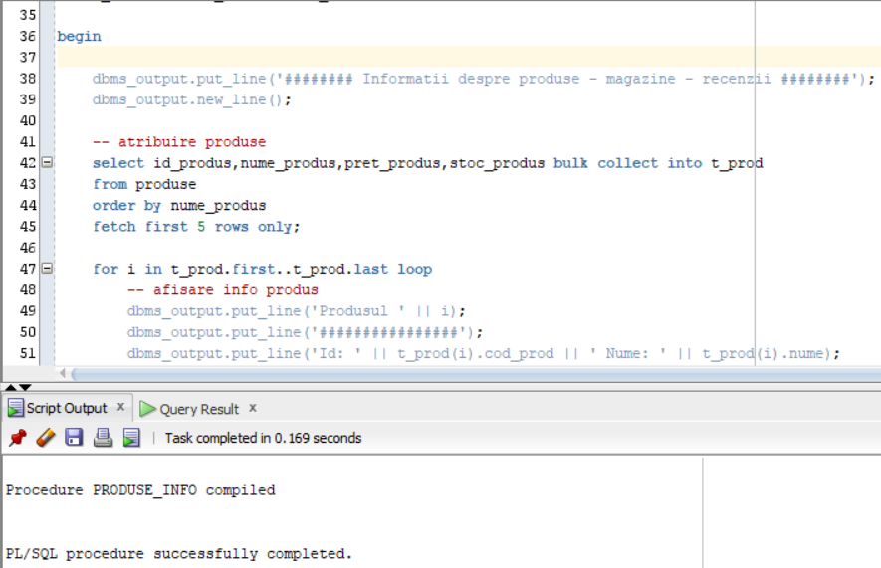

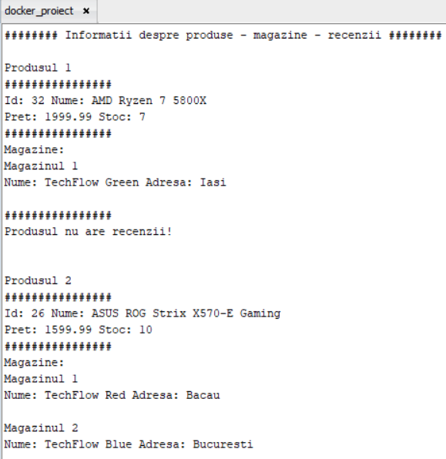 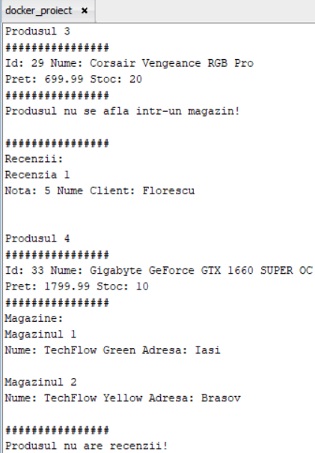 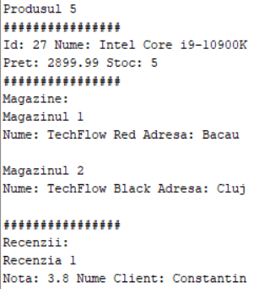

create or replace procedure produse_info as

-- varray de record-uri pentru produse

type prod_rec is record (

cod_prod produse.id_produs%type,

nume produse.nume_produs%type,

pret produse.pret_produs%type,

stoc produse.stoc_produs%type

);

type prod_vec is varray(5) of prod_rec;

t_prod prod_vec := prod_vec();

-- tablou indexat pentru magazine

type mag_rec is record (

nume magazine.nume_magazin%type,

adresa magazine.adresa_magazin%type

);

type mag_ind is table of mag_rec index by binary_integer;

t_mag mag_ind;

-- tablou imbricat pentru recenzii

type recenzii_rec is record (

nota recenzii.nota_recenzie%type,

nume_client clienti.nume_client%type

);

type rec_imbr is table of recenzii_rec;

t_recenzii rec_imbr := rec_imbr();

begin

dbms_output.put_line('######## Informatii despre produse - magazine - recenzii ########');

dbms_output.new_line();

-- atribuire produse

select id_produs,nume_produs,pret_produs,stoc_produs bulk collect into t_prod

from produse

order by nume_produs

fetch first 5 rows only;

for i in t_prod.first..t_prod.last loop

-- afisare info produs

dbms_output.put_line('Produsul ' || i);

dbms_output.put_line('################');

dbms_output.put_line('Id: ' || t_prod(i).cod_prod || ' Nume: ' || t_prod(i).nume);

dbms_output.put_line('Pret: ' || t_prod(i).pret || ' Stoc: ' || t_prod(i).stoc);

dbms_output.put_line('################');

-- atribuire magazine

select m.nume_magazin,m.adresa_magazin bulk collect into t_mag

from magazine m

join produse_magazine pm on (m.id_magazin = pm.id_magazin)

where pm.id_produs = t_prod(i).cod_prod;

-- afisare info magazin

if t_mag.count = 0 then

dbms_output.put_line('Produsul nu se afla intr-un magazin!');

dbms_output.new_line;

else

dbms_output.put_line('Magazine: ');

for j in t_mag.first..t_mag.last loop

dbms_output.put_line('Magazinul ' || j);

dbms_output.put_line('Nume: ' || t_mag(j).nume || ' Adresa: ' || t_mag(j).adresa);

dbms_output.new_line();

end loop;

end if;

dbms_output.put_line('################');

-- atribuire recenzii

select r.nota_recenzie,c.nume_client bulk collect into t_recenzii

from recenzii r

join clienti c on (r.id_client = c.id_client)

where r.id_produs = t_prod(i).cod_prod;

-- afisare recenzii

if t_recenzii.count = 0 then

dbms_output.put_line('Produsul nu are recenzii!');

dbms_output.new_line;

else

dbms_output.put_line('Recenzii: ');

for k in t_recenzii.first..t_recenzii.last loop

dbms_output.put_line('Recenzia ' || k);

dbms_output.put_line('Nota: ' || t_recenzii(k).nota || ' Nume Client: ' || t_recenzii(k).nume_client);

dbms_output.new_line();

end loop;

end if;

dbms_output.new_line();

end loop;

end produse_info;

/

execute produse_info;

Cerința 7.

Formulați în limbaj natural o problemă pe care să o rezolvați folosind un subprogram stocat independent care să utilizeze 2 tipuri diferite de cursoare studiate, unul dintre acestea fiind cursor parametrizat, dependent de celălalt cursor. Apelați subprogramul.

Pentru fiecare categorie sa se determine primele 2 produse ordonate descrescator dupa stoc (cursor dinamic). Sa se afiseze detalii despre comenzile care contin produsele determinate anterior (cursor parametrizat).

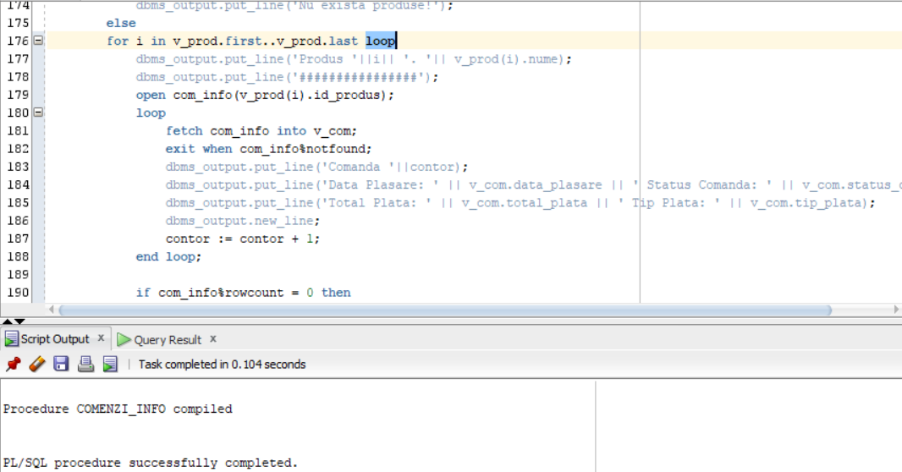

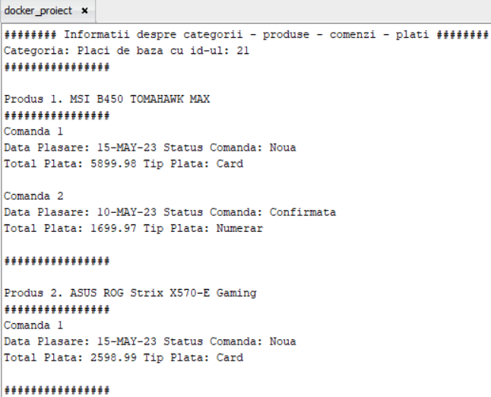 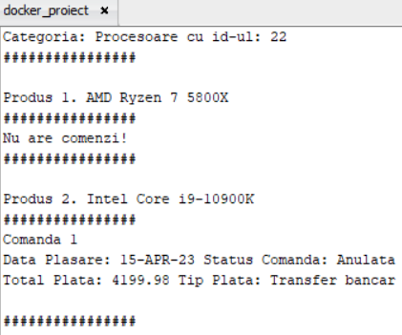

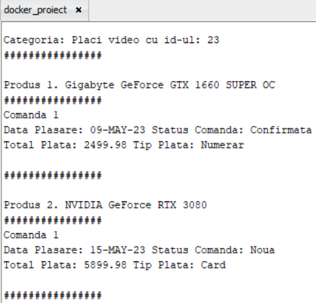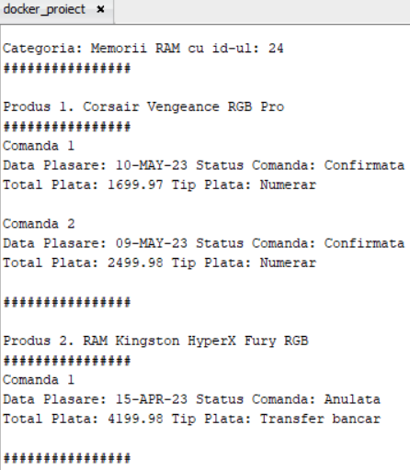

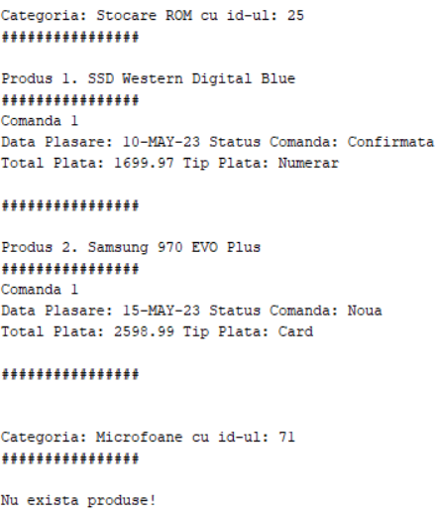

create or replace procedure comenzi_info as

type com_rec is record (

data_plasare comenzi.data_plasare%type,

status_comanda comenzi.status_comanda%type,

total_plata plati.total_plata%type,

tip_plata plati.tip_plata%type

);

type prod_rec is record (

nume produse.nume_produs%type,

id_produs produse.id_produs%type

);

type t_prod is table of prod_rec

index by binary_integer;

v_prod t_prod;

v_com com_rec;

-- cursor dinamic/ expresie cursor

-- pentru fiecare categorie se determina produsul cu cel mai mare stoc

cursor categorii_info is

select id_categorie,nume_categorie,

cursor(select max(nume_produs),max(id_produs)

from produse p

where c.id_categorie = p.id_categorie

group by p.id_produs

order by max(stoc_produs) desc)

from categorii c;

-- cursor parametrizat pentru comenzi

cursor com_info(v_produs produse.id_produs%type) is

select c.data_plasare,c.status_comanda,p.total_plata,p.tip_plata

from comenzi c

join plati p on (c.id_plata = p.id_plata)

join produse_comenzi pc on (c.id_comanda = pc.id_comanda)

where pc.id_produs = v_produs

order by c.data_plasare desc;

v_cursor sys_refcursor;

v_id_categorie categorii.id_categorie%type;

v_nume_categorie categorii.nume_categorie%type;

contor number := 1;

begin

dbms_output.put_line('######## Informatii despre categorii - produse - comenzi - plati ########');

open categorii_info;

loop

fetch categorii_info into v_id_categorie,v_nume_categorie,v_cursor;

exit when categorii_info%notfound;

dbms_output.put_line('Categoria: ' || v_nume_categorie || ' cu id-ul: ' || v_id_categorie);

dbms_output.put_line('################');

fetch v_cursor bulk collect into v_prod limit 2;

dbms_output.new_line;

if v_prod.count = 0 then

dbms_output.put_line('Nu exista produse!');

else

for i in v_prod.first..v_prod.last loop

dbms_output.put_line('Produs '||i|| '. '|| v_prod(i).nume);

dbms_output.put_line('################');

open com_info(v_prod(i).id_produs);

loop

fetch com_info into v_com;

exit when com_info%notfound;

dbms_output.put_line('Comanda '||contor);

dbms_output.put_line('Data Plasare: ' || v_com.data_plasare || ' Status Comanda: ' || v_com.status_comanda);

dbms_output.put_line('Total Plata: ' || v_com.total_plata || ' Tip Plata: ' || v_com.tip_plata);

dbms_output.new_line;

contor := contor + 1;

end loop;

if com_info%rowcount = 0 then

dbms_output.put_line('Nu are comenzi!');

end if;

close com_info;

contor := 1;

dbms_output.put_line('################');

dbms_output.new_line;

end loop;

end if;

dbms_output.new_line;

end loop;

close categorii_info;

end comenzi_info;

/

execute comenzi_info;

Cerința 8.

Formulați în limbaj natural o problemă pe care să o rezolvați folosind un subprogram stocat independent de tip funcție care să utilizeze într-o singură comandă SQL 3 dintre tabelele definite. Definiți minim 2 excepții proprii. Apelați subprogramul astfel încât să evidențiați toate cazurile definite și tratate

Sa se returneze comenzile plasate intr-o anumita perioada care nu depasesc un anumit cost de transport si un anumit cost total.

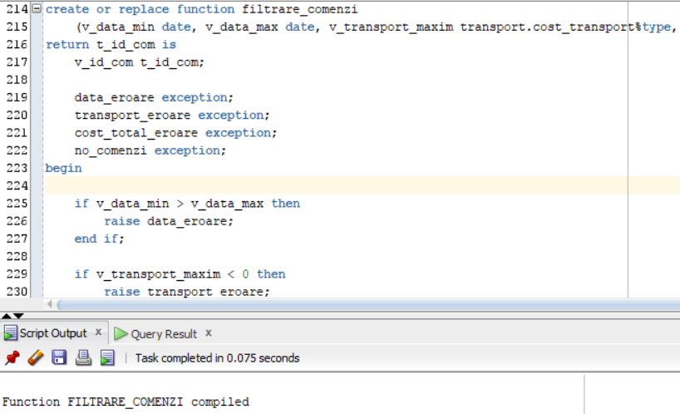

create or replace type t_id_com is table of number;

/

-- returneaza un tablou de id-uri

create or replace function filtrare_comenzi

(v_data_min date, v_data_max date, v_transport_maxim transport.cost_transport%type, v_cost_total plati.total_plata%type)

return t_id_com is

v_id_com t_id_com;

data_eroare exception;

transport_eroare exception;

cost_total_eroare exception;

no_comenzi exception;

begin

if v_data_min > v_data_max then

raise data_eroare;

end if;

if v_transport_maxim < 0 then

raise transport_eroare;

end if;

if v_cost_total < 0 then

raise cost_total_eroare;

end if;

-- folosirea a 3 tabele

select distinct c.id_comanda bulk collect into v_id_com

from comenzi c

join plati p on (c.id_plata = p.id_plata)

join transport t on (c.id_transport = c.id_transport)

where c.data_plasare >= v_data_min and c.data_plasare <= v_data_max

and t.cost_transport <= v_transport_maxim

and p.total_plata <= v_cost_total;

if v_id_com.count = 0 then

raise no_comenzi;

end if;

return v_id_com;

exception

when no_comenzi then

raise_application_error(-20000,'Nu exista comanda cu aceste conditii!');

when data_eroare then

raise_application_error(-20001,'Intervalul nu este introdus corect!');

when transport_eroare then

raise_application_error(-20002,'Costul transportului nu poate fi negativ!');

when cost_total_eroare then

raise_application_error(-20003,'Costul total nu poate fi negativ!');

when others then

raise_application_error(-20004,'Alta eroare!');

end filtrare_comenzi;

/

**-- caz 1 apel corect**

declare

solutie t_id_com;

begin

dbms_output.put_line('Comenzi intre 10-15 mai 2023 cu totatul de plata mai mic de 5000');

dbms_output.put_line('si costul de transport mai mic de 190.');

solutie := filtrare_comenzi(to_date('10-may-2023', 'dd-mon-yyyy'),to_date('15-may-2023', 'dd-mon-yyyy'),190,5000);

dbms_output.new_line;

dbms_output.put_line('Id-uri comenzi care respecta criteriul:');

for i in solutie.first..solutie.last loop

dbms_output.put_line(solutie(i)|| ' ');

end loop;

end;

/

**-- caz2 exceptie no_comenzi**

**-- caz in care nu exista comenzi care sa respecte conditiile**

declare

solutie t_id_com;

begin

dbms_output.put_line('Comenzi intre 10-15 mai 2022 cu totatul de plata mai mic de 3000');

dbms_output.put_line('si costul de transport mai mic de 100.');

dbms_output.new_line;

solutie := filtrare_comenzi(to_date('10-may-2022', 'dd-mon-yyyy'),to_date('15-may-2022', 'dd-mon-yyyy'),100,3000);

exception

when others then

dbms_output.put_line('Eroare cu codul '||SQLCODE|| ' si mesajul ' || SQLERRM);

end;

/

**-- caz3 exceptie data_eroare**

**-- caz in care data minima este mai mare decat data maxima**

declare

solutie t_id_com;

begin

dbms_output.put_line('Comenzi intre 15-10 mai 2022 cu totatul de plata mai mic de 3000');

dbms_output.put_line('si costul de transport mai mic de 100.');

dbms_output.new_line;

solutie := filtrare_comenzi(to_date('15-may-2022', 'dd-mon-yyyy'),to_date('10-may-2022', 'dd-mon-yyyy'),100,3000);

exception

when others then

dbms_output.put_line('Eroare cu codul '||SQLCODE|| ' si mesajul ' || SQLERRM);

end;

/

**-- caz4 exceptie transport_eroare**

**-- caz in care costul pentru transport maximal este negativ**

declare

solutie t_id_com;

begin

dbms_output.put_line('Comenzi intre 10-15 mai 2023 cu totatul de plata mai mic de 3000');

dbms_output.put_line('si costul de transport mai mic de -10.');

dbms_output.new_line;

solutie := filtrare_comenzi(to_date('10-may-2022', 'dd-mon-yyyy'),to_date('15-may-2022', 'dd-mon-yyyy'),-10,3000);

exception

when others then

dbms_output.put_line('Eroare cu codul '||SQLCODE|| ' si mesajul ' || SQLERRM);

end;

/

**-- caz5 exceptie cost_total_eroare**

**-- caz in care costul total maximal este negativ**

declare

solutie t_id_com;

begin

dbms_output.put_line('Comenzi intre 10-15 mai 2023 cu totatul de plata mai mic de -50');

dbms_output.put_line('si costul de transport mai mic de 200.');

dbms_output.new_line;

solutie := filtrare_comenzi(to_date('10-may-2022', 'dd-mon-yyyy'),to_date('15-may-2022', 'dd-mon-yyyy'),200,-50);

exception

when others then

dbms_output.put_line('Eroare cu codul '||SQLCODE|| ' si mesajul ' || SQLERRM);

end;

/

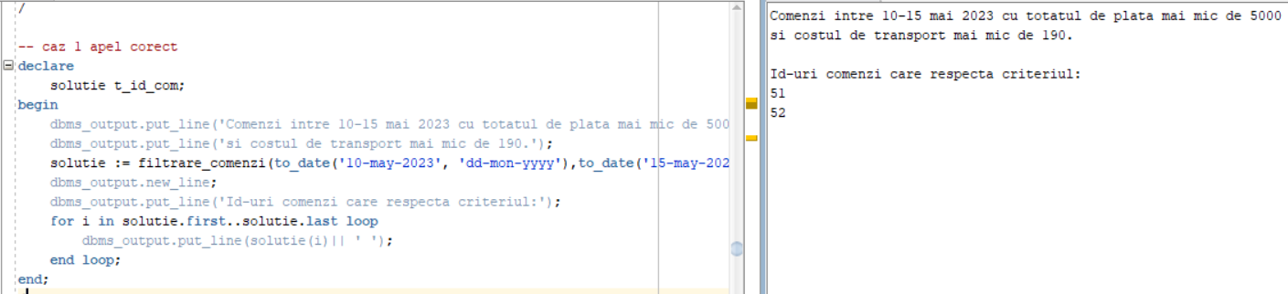

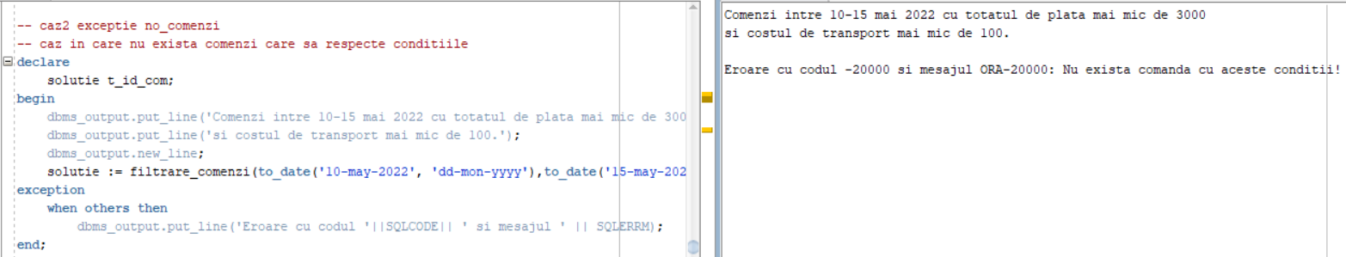

e

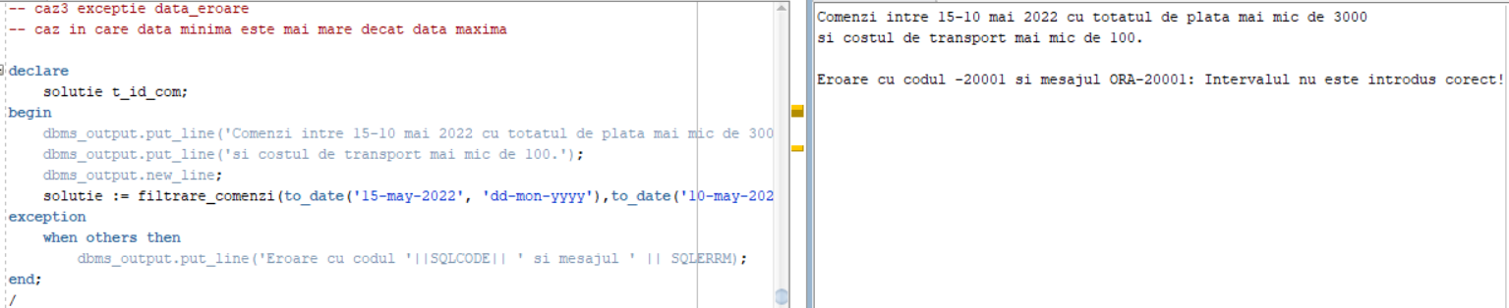

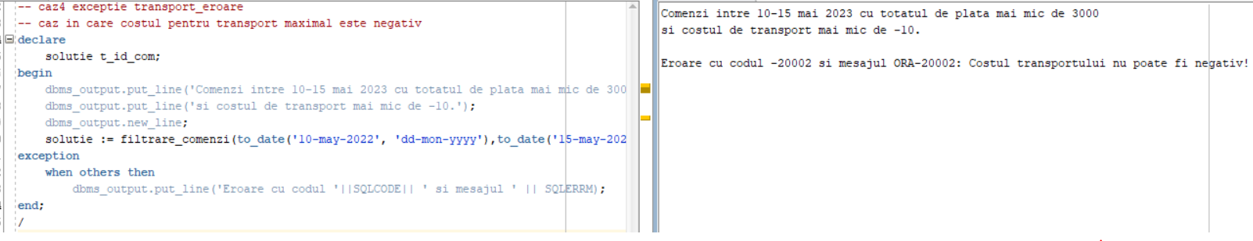

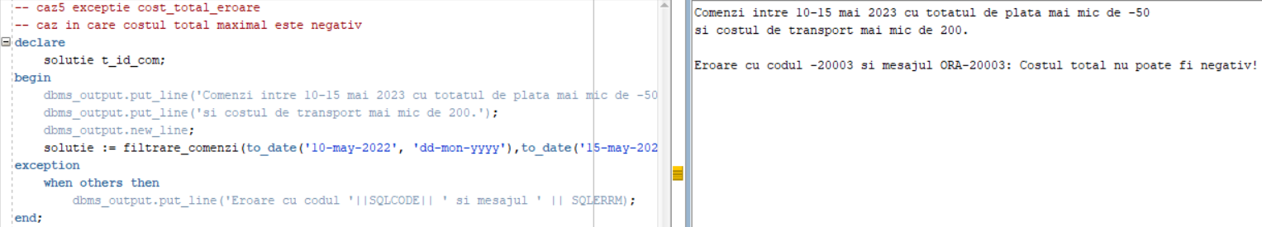

Cerința 9.

Formulați în limbaj natural o problemă pe care să o rezolvați folosind un subprogram stocat independent de tip procedură care să utilizeze într-o singură comandă SQL 5 dintre tabelele definite. Tratați toate excepțiile care pot apărea, incluzând excepțiile NO_DATA_FOUND și TOO_MANY_ROWS. Apelați subprogramul astfel încât să evidențiați toate cazurile tratate.

Definiti un subprogram stocat de tip procedura care sa afiseze numarul de recenzii, numarul de produse in wishlist, numarul de comenzi si numarul de produse din comenzile neanulate ale clientului al caror nume este dat.

De asemenea, sa se afiseze numele si prenumele clientului.

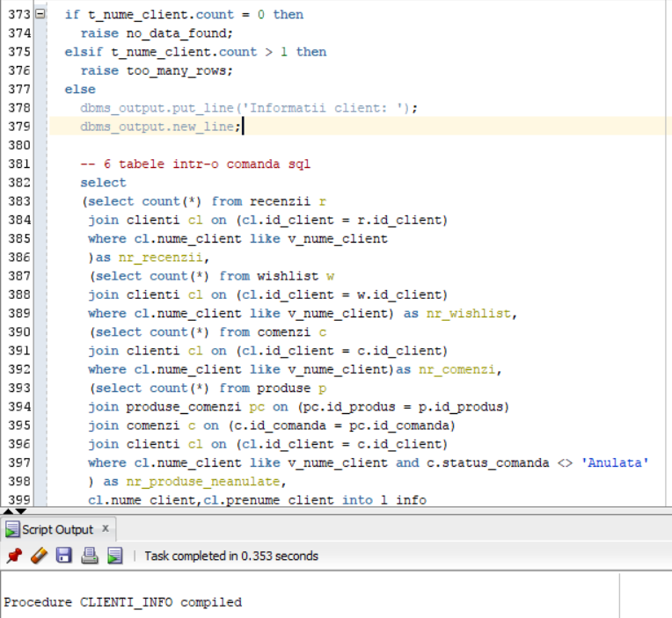

create or replace procedure clienti_info(v_nume_client clienti.nume_client%type)

is

type info_rec is record (

nr_recenzii integer,

nr_wishlist integer,

nr_comenzi integer,

nr_produse_neanulate integer,

nume_client clienti.nume_client%type,

prenume_client clienti.prenume_client%type

);

l_info info_rec;

type nume_client_imbr is table of clienti.nume_client%type;

t_nume_client nume_client_imbr := nume_client_imbr();

begin

select nume_client bulk collect into t_nume_client

from clienti

where nume_client like v_nume_client || '%';

if t_nume_client.count = 0 then

raise no_data_found;

elsif t_nume_client.count > 1 then

raise too_many_rows;

else

dbms_output.put_line('Informatii client: ');

dbms_output.new_line;

-- 6 tabele intr-o comanda sql

select

(select count(*) from recenzii r

join clienti cl on (cl.id_client = r.id_client)

where cl.nume_client like v_nume_client

)as nr_recenzii,

(select count(*) from wishlist w

join clienti cl on (cl.id_client = w.id_client)

where cl.nume_client like v_nume_client) as nr_wishlist,

(select count(*) from comenzi c

join clienti cl on (cl.id_client = c.id_client)

where cl.nume_client like v_nume_client)as nr_comenzi,

(select count(*) from produse p

join produse_comenzi pc on (pc.id_produs = p.id_produs)

join comenzi c on (c.id_comanda = pc.id_comanda)

join clienti cl on (cl.id_client = c.id_client)

where cl.nume_client like v_nume_client and c.status_comanda <> 'Anulata'

) as nr_produse_neanulate,

cl.nume_client,cl.prenume_client into l_info

from clienti cl

where cl.nume_client like v_nume_client;

dbms_output.put_line('Nume: ' || l_info.nume_client);

dbms_output.put_line('Prenume: ' || l_info.prenume_client);

dbms_output.new_line;

dbms_output.put_line('Numar recenzii: ' || l_info.nr_recenzii);

dbms_output.put_line('Numar produse wishlist: ' || l_info.nr_wishlist);

dbms_output.put_line('Numar comenzi: ' || l_info.nr_comenzi);

dbms_output.put_line('Numar produse din comenzile neanulate: ' || l_info.nr_produse_neanulate); end if;

exception

when no_data_found then

raise_application_error(-20000,'Nu exista client cu acest nume!');

when too_many_rows then

raise_application_error(-20001,'Prea multi clienti cu acest string!');

when others then

raise_application_error(-20002,'Alta eroare!');

end clienti_info;

/

**-- caz 1 apel corect**

begin

clienti_info('Avram');

exception

when others then

dbms_output.put_line('Eroare cu codul '||SQLCODE|| ' si mesajul ' || SQLERRM);

end;

/

**-- caz 2 no_data_found (nu exista cu client cu acest nume)**

begin

clienti_info('Huma');

exception

when others then

dbms_output.put_line('Eroare cu codul '||SQLCODE|| ' si mesajul ' || SQLERRM);

end;

/

**-- caz 3 too_many_rows (pentru Pop => exista Popa si Popescu)**

begin clienti_info('Pop');

exception

when others then

dbms_output.put_line('Eroare cu codul '||SQLCODE|| ' si mesajul ' || SQLERRM);

end;

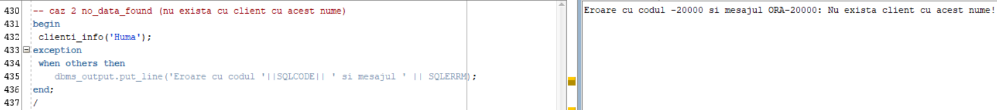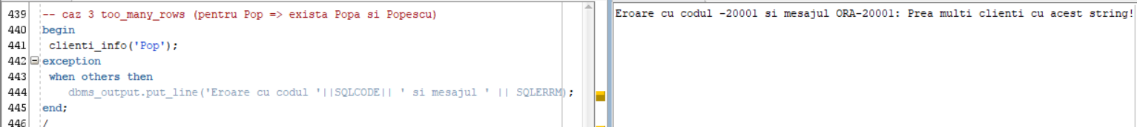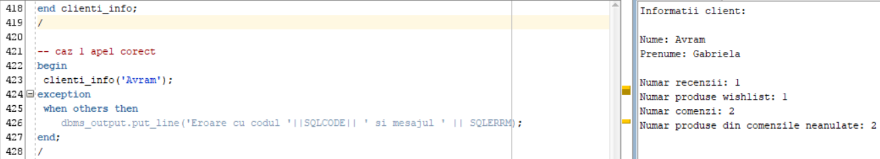

Cerința 10.

Definiți un trigger de tip LMD la nivel de comandă. Declanșați trigger-ul.

Trigger LMD la nivel de comanda care nu permite executarea unui comenzi pe tabelul angajati intre orele 01:00 - 03:00 in ziua de 8 si 9 a lunilor din intervalul ianuarie - septembrie.

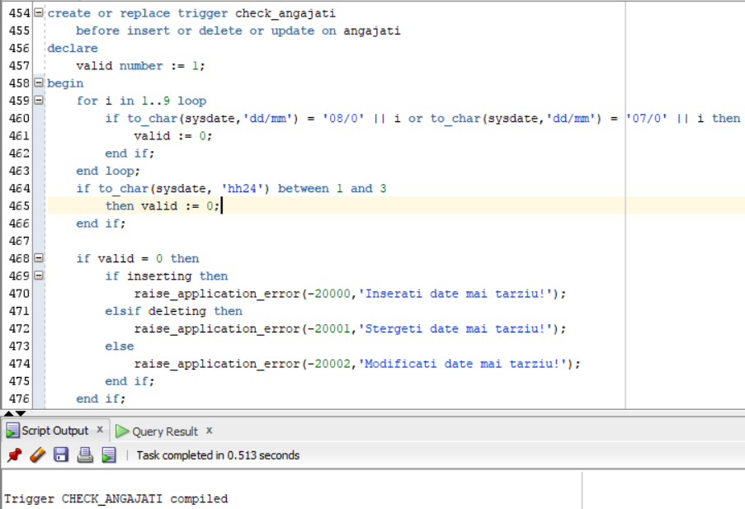

create or replace trigger check_angajati

before insert or delete or update on angajati

declare

valid number := 1;

begin

for i in 1..9 loop

if to_char(sysdate,'dd/mm') = '08/0' || i or to_char(sysdate,'dd/mm') = '07/0' || i then

valid := 0;

end if;

end loop;

if to_char(sysdate, 'hh24') between 1 and 3

then valid := 0;

end if;

if valid = 0 then

if inserting then

raise_application_error(-20000,'Inserati date mai tarziu!');

elsif deleting then

raise_application_error(-20001,'Stergeti date mai tarziu!');

else

raise_application_error(-20002,'Modificati date mai tarziu!');

end if;

end if;

end;

/

**-- inserare**

insert into angajati

values (secventa_techflow.nextval, 'Gabroveanu', 'Ion', 'gabroveanu.ion@example.com', 2500.00, 'Casier', 1);

**-- stergere**

delete from angajati where id_angajat = 6;

**-- modificare**

update angajati

set id_angajat = 1000

where id_angajat = 7;

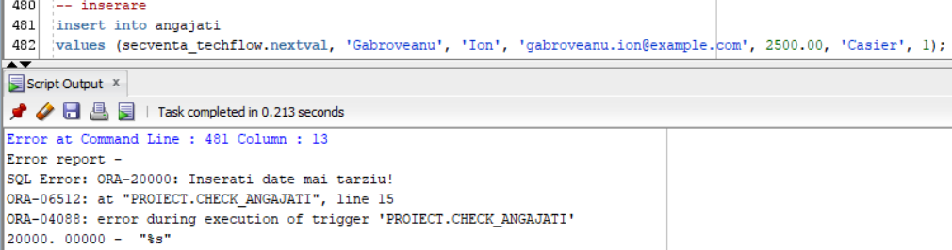

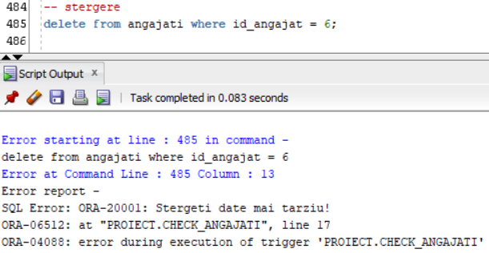

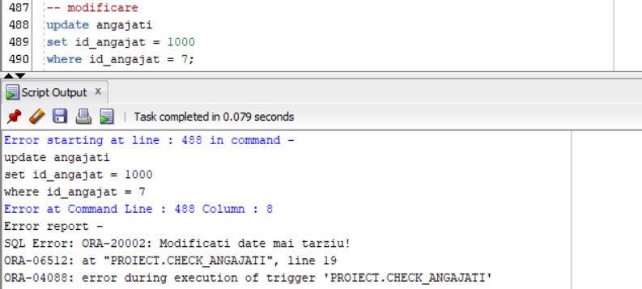

Cerința 11.

Definiți un trigger de tip LMD la nivel de linie. Declanșați trigger-ul.

* Varianta 1

(se va folosi o procedura de actualizare a sumei totale in trigger)

Trigger LMD la nivel de linie care va actualiza automat campul suma_totala din tabelul info_categorii cand se introduce un nou produs, se sterge un produs sau se modifica pretul produsului.

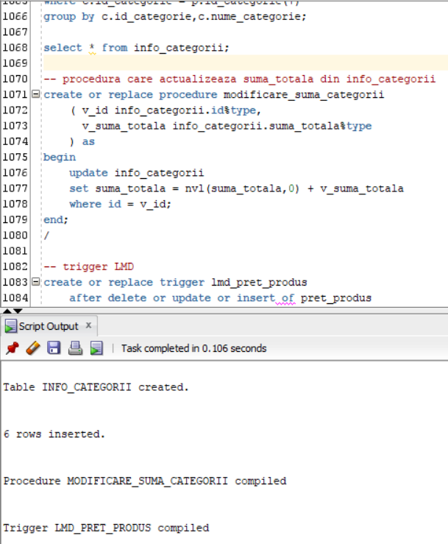

**-- Tabel info_categorii in care suma_totala reprezinta suma preturilor**

**-- produselor din categoria respectiva**

create table info_categorii

(id number(3) primary key,

nume_categorie varchar2(50),

suma_totala number);

**-- adaugare date in tabel**

insert into info_categorii

select c.id_categorie,c.nume_categorie,nvl(sum(p.pret_produs),0)

from categorii c, produse p

where c.id_categorie = p.id_categorie(+)

group by c.id_categorie,c.nume_categorie;

select * from info_categorii;

**-- procedura care actualizeaza suma_totala din info_categorii**

create or replace procedure modificare_suma_categorii

( v_id info_categorii.id%type,

v_suma_totala info_categorii.suma_totala%type

) as

begin

update info_categorii

set suma_totala = nvl(suma_totala,0) + v_suma_totala

where id = v_id;

end;

/

**-- trigger LMD**

create or replace trigger lmd_pret_produs

after delete or update or insert of pret_produs

on produse

for each row – la nivel de linie

begin

if deleting then

-- stergerea unui produs

modificare_suma_categorii(:old.id_categorie,-1*:old.pret_produs);

elsif updating then

-- modificarea unui produs

modificare_suma_categorii(:old.id_categorie,:new.pret_produs-:old.pret_produs);

else

-- adaugarea unui produs

modificare_suma_categorii(:new.id_categorie,:new.pret_produs);

end if;

end;

/

select * from info_categorii;

select * from produse;

**-- stergere produs**

delete from produse where id_produs = 75;

**-- modificare produs**

update produse

set pret_produs = 1999.99

where id_produs = 27;

**-- adaugare produs**

insert into produse

values (secventa_techflow.nextval, ‘Microfon Test’, ‘-‘, 1799.99, 25, 16, 71);

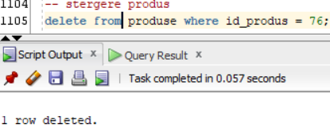**stergere**

inainte de trigger dupa trigger



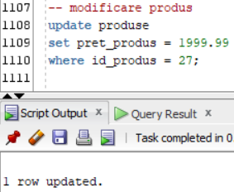

**modificare**

inainte de trigger dupa trigger



**inserare**

inainte de trigger dupa trigger



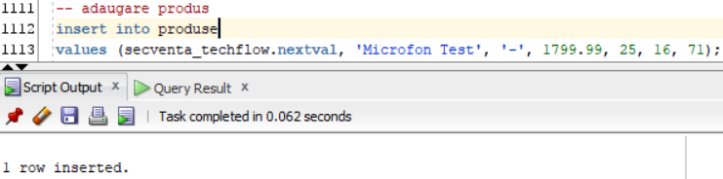

* Varianta 2

(trigger pe tabela mutating) Trigger LMD la nivel de linie care sa nu permita ca un client sa aiba mai mult de 2 comenzi.

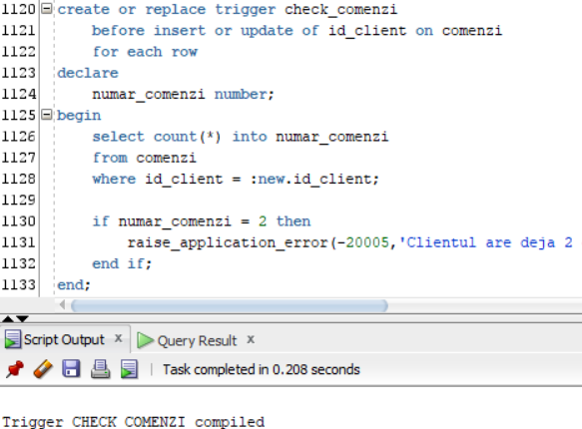

-- Varianta 2

-- (trigger pe tabela mutating)

-- Trigger LMD la nivel de linie care sa nu permita ca un client sa aiba mai mult

-- de 2 comenzi.

create or replace trigger check_comenzi

before insert or update of id_client on comenzi

for each row

declare

numar_comenzi number;

begin

select count(*) into numar_comenzi

from comenzi

where id_client = :new.id_client;

if numar_comenzi = 2 then

raise_application_error(-20005,'Clientul are deja 2 comenzi in desfasurare!');

end if;

end;

/

select * from clienti;

select * from comenzi;

-- nu se declanseaza triggerul deoarece clientul are 0 comenzi

insert into comenzi

values (secventa_techflow.nextval, sysdate, 'Noua', 72, 36, 42);

-- clientul are numarul maxim de comenzi

insert into comenzi

values (secventa_techflow.nextval, sysdate, 'Noua', 46, 38, 44);

-- eroare mutating

-- clientul are 0 comenzi dar insert into + select genereaza eroare

insert into comenzi

select secventa_techflow.nextval, sysdate, 'Noua', 73, 37, 42

from dual;

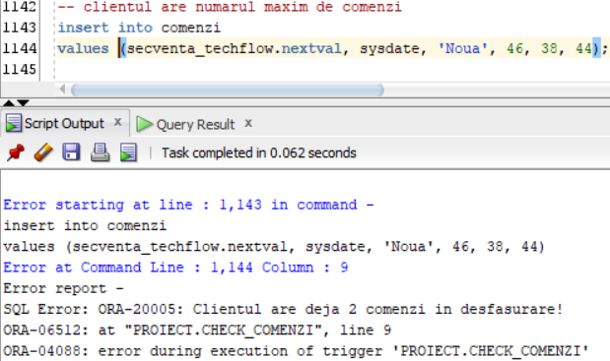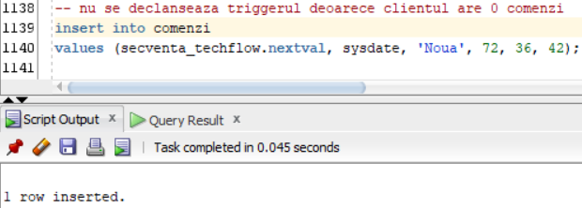

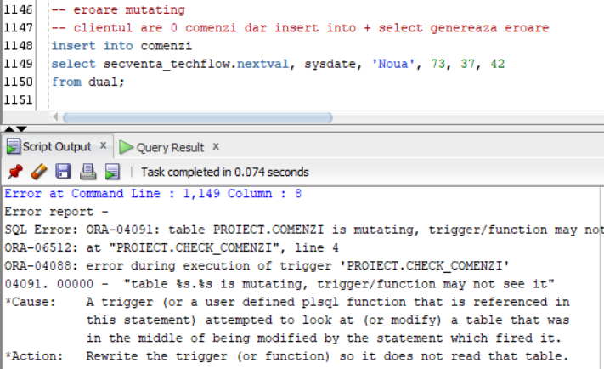

-- rezolvarea erorii de tabel mutating

create or replace package pachet_check_comenzi

as

type com_rec_pachet is record ( id_client clienti.id_client%type,

numar_comenzi number(1));

type com_idx is table of com_rec_pachet index by pls_integer;

comenzi com_idx;

contor number(1) :=0;

end;

/

create or replace trigger check_comenzi_comanda

before insert or update of id_client on comenzi

begin

pachet_check_comenzi.contor := 0;

select id_client, count(*) bulk collect into pachet_check_comenzi.comenzi

from comenzi

group by id_client;

end;

/

create or replace trigger check_comenzi_linie

before insert or update of id_client on comenzi

for each row

begin

for i in 1..pachet_check_comenzi.comenzi.last loop

if pachet_check_comenzi.comenzi(i).numar_comenzi +

pachet_check_comenzi.contor = 2

and pachet_check_comenzi.comenzi(i).id_client = :new.id_client

then

raise_application_error(-20005,'Clientul are deja 2 comenzi in desfasurare!');

end if;

end loop;

pachet_check_comenzi.contor := pachet_check_comenzi.contor + 1;

end;

/

alter trigger proiect.check_comenzi disable;

-- acum se declanseaza triggerul

insert into comenzi

select secventa_techflow.nextval, sysdate, 'Noua', 73, 37, 42

from dual;

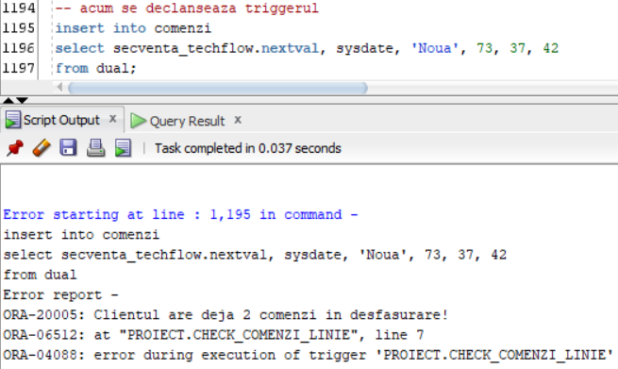

Cerința 12.

Definiți un trigger de tip LDD. Declanșați trigger-ul.

Trigger LDD care blocheaza adaugarea/stergerea/modificarea tabelelor in zilele de sambata si duminica. Daca se realizeaza o operatie atunci informatiile sunt inserate in tabelul audit_user

create table audit_user

(nume_bd varchar2(50),

user_logat varchar2(30),

eveniment varchar2(20),

tip_obiect_referit varchar2(30),

nume_obiect_referit varchar2(30),

data timestamp(3));

create or replace trigger check_schema

after create or drop or alter on schema

begin

if to_char(sysdate,'day') = 'sunday' or to_char(sysdate,'day') = 'saturday'

then

raise_application_error(-20000,'Nu se pot face operatii LDD in weekend!');

end if;

insert into audit_user

values (sys.database_name, sys.login_user,

sys.sysevent, sys.dictionary_obj_type,

sys.dictionary_obj_name, systimestamp(3));

end;

/

create table tabel_test (valoare number);

alter table tabel_test add (alta_valoare number);

drop table tabel_test;

select * from audit_user;

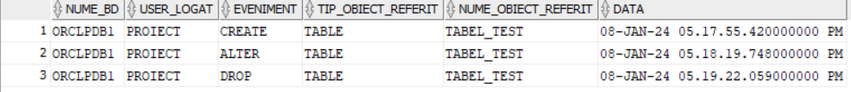

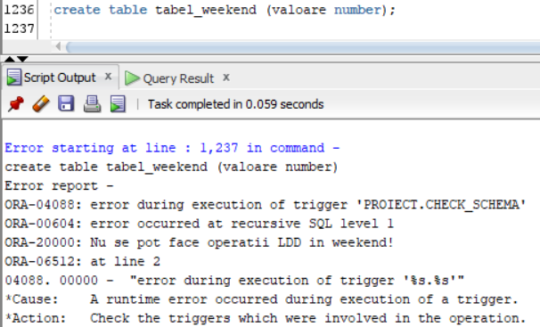

Cerința 13.

Definiți un pachet care să conțină toate obiectele definite în cadrul proiectului.

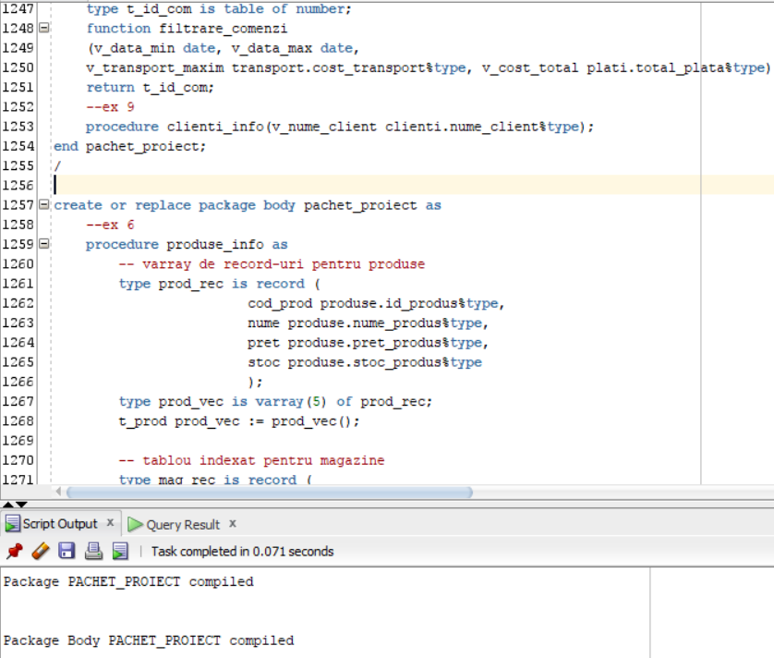

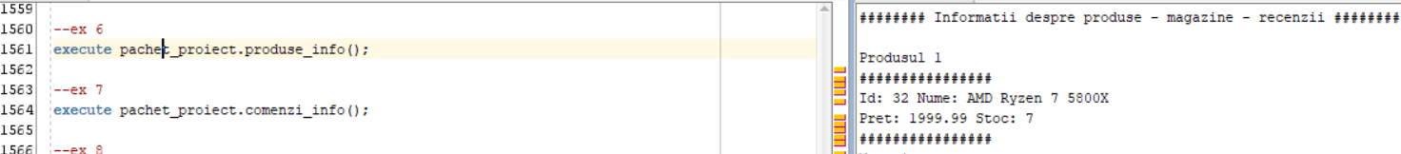

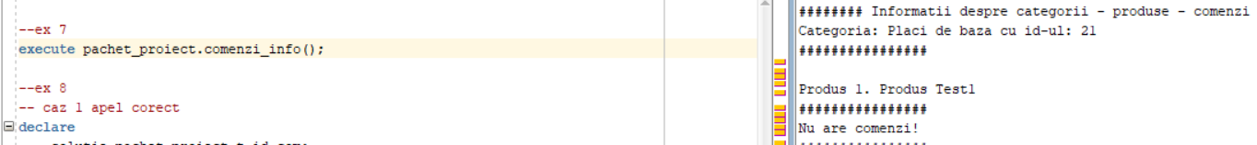

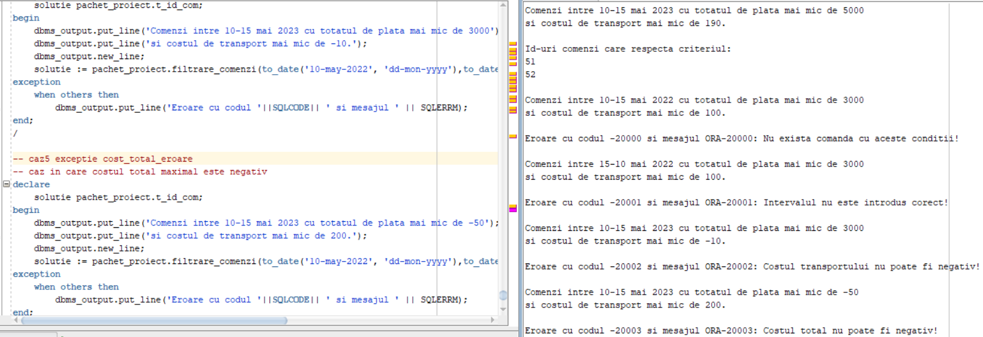

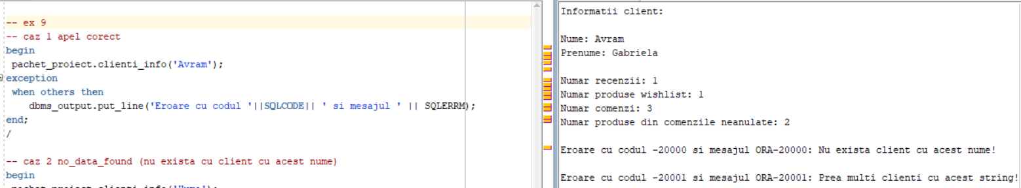

create or replace package pachet_proiect as

--ex 6

procedure produse_info;

--ex 7

procedure comenzi_info;

--ex 8

type t_id_com is table of number;

function filtrare_comenzi

(v_data_min date, v_data_max date,

v_transport_maxim transport.cost_transport%type, v_cost_total plati.total_plata%type)

return t_id_com;

--ex 9

procedure clienti_info(v_nume_client clienti.nume_client%type);

end pachet_proiect;

/

create or replace package body pachet_proiect as

--ex 6

procedure produse_info as

-- varray de record-uri pentru produse

type prod_rec is record (

cod_prod produse.id_produs%type,

nume produse.nume_produs%type,

pret produse.pret_produs%type,

stoc produse.stoc_produs%type

);

type prod_vec is varray(5) of prod_rec;

t_prod prod_vec := prod_vec();

-- tablou indexat pentru magazine

type mag_rec is record (

nume magazine.nume_magazin%type,

adresa magazine.adresa_magazin%type

);

type mag_ind is table of mag_rec index by binary_integer;

t_mag mag_ind;

-- tablou imbricat pentru recenzii

type recenzii_rec is record (

nota recenzii.nota_recenzie%type,

nume_client clienti.nume_client%type

);

type rec_imbr is table of recenzii_rec;

t_recenzii rec_imbr := rec_imbr();

begin

dbms_output.put_line('######## Informatii despre produse - magazine - recenzii ########');

dbms_output.new_line();

-- atribuire produse

select id_produs,nume_produs,pret_produs,stoc_produs bulk collect into t_prod

from produse

order by nume_produs

fetch first 5 rows only;

for i in t_prod.first..t_prod.last loop

-- afisare info produs

dbms_output.put_line('Produsul ' || i);

dbms_output.put_line('################');

dbms_output.put_line('Id: ' || t_prod(i).cod_prod || ' Nume: ' || t_prod(i).nume);

dbms_output.put_line('Pret: ' || t_prod(i).pret || ' Stoc: ' || t_prod(i).stoc);

dbms_output.put_line('################');

-- atribuire magazine

select m.nume_magazin,m.adresa_magazin bulk collect into t_mag

from magazine m

join produse_magazine pm on (m.id_magazin = pm.id_magazin)

where pm.id_produs = t_prod(i).cod_prod;

-- afisare info magazin

if t_mag.count = 0 then

dbms_output.put_line('Produsul nu se afla intr-un magazin!');

dbms_output.new_line;

else

dbms_output.put_line('Magazine: ');

for j in t_mag.first..t_mag.last loop

dbms_output.put_line('Magazinul ' || j);

dbms_output.put_line('Nume: ' || t_mag(j).nume || ' Adresa: ' || t_mag(j).adresa);

dbms_output.new_line();

end loop;

end if;

dbms_output.put_line('################');

-- atribuire recenzii

select r.nota_recenzie,c.nume_client bulk collect into t_recenzii

from recenzii r

join clienti c on (r.id_client = c.id_client)

where r.id_produs = t_prod(i).cod_prod;

-- afisare recenzii

if t_recenzii.count = 0 then

dbms_output.put_line('Produsul nu are recenzii!');

dbms_output.new_line;

else

dbms_output.put_line('Recenzii: ');

for k in t_recenzii.first..t_recenzii.last loop

dbms_output.put_line('Recenzia ' || k);

dbms_output.put_line('Nota: ' || t_recenzii(k).nota || ' Nume Client: ' || t_recenzii(k).nume_client);

dbms_output.new_line();

end loop;

end if;

dbms_output.new_line();

end loop;

end produse_info;

--ex 7

procedure comenzi_info as

type com_rec is record (

data_plasare comenzi.data_plasare%type,

status_comanda comenzi.status_comanda%type,

total_plata plati.total_plata%type,

tip_plata plati.tip_plata%type

);

type prod_rec is record (

nume produse.nume_produs%type,

id_produs produse.id_produs%type

);

type t_prod is table of prod_rec

index by binary_integer;

v_prod t_prod;

v_com com_rec;

-- cursor dinamic/ expresie cursor

-- pentru fiecare categorie se determina produsul cu cel mai mare stoc

cursor categorii_info is

select id_categorie,nume_categorie,

cursor(select max(nume_produs),max(id_produs)

from produse p

where c.id_categorie = p.id_categorie

group by p.id_produs

order by max(stoc_produs) desc)

from categorii c;

-- cursor parametrizat pentru comenzi

cursor com_info(v_produs produse.id_produs%type) is

select c.data_plasare,c.status_comanda,p.total_plata,p.tip_plata

from comenzi c

join plati p on (c.id_plata = p.id_plata)

join produse_comenzi pc on (c.id_comanda = pc.id_comanda)

where pc.id_produs = v_produs

order by c.data_plasare desc;

v_cursor sys_refcursor;

v_id_categorie categorii.id_categorie%type;

v_nume_categorie categorii.nume_categorie%type;

contor number := 1;

begin

dbms_output.put_line('######## Informatii despre categorii - produse - comenzi - plati ########');

open categorii_info;

loop

fetch categorii_info into v_id_categorie,v_nume_categorie,v_cursor;

exit when categorii_info%notfound;

dbms_output.put_line('Categoria: ' || v_nume_categorie || ' cu id-ul: ' || v_id_categorie);

dbms_output.put_line('################');

fetch v_cursor bulk collect into v_prod limit 2;

dbms_output.new_line;

if v_prod.count = 0 then

dbms_output.put_line('Nu exista produse!');

else

for i in v_prod.first..v_prod.last loop

dbms_output.put_line('Produs '||i|| '. '|| v_prod(i).nume);

dbms_output.put_line('################');

open com_info(v_prod(i).id_produs);

loop

fetch com_info into v_com;

exit when com_info%notfound;

dbms_output.put_line('Comanda '||contor);

dbms_output.put_line('Data Plasare: ' || v_com.data_plasare || ' Status Comanda: ' || v_com.status_comanda);

dbms_output.put_line('Total Plata: ' || v_com.total_plata || ' Tip Plata: ' || v_com.tip_plata);

dbms_output.new_line;

contor := contor + 1;

end loop;

if com_info%rowcount = 0 then

dbms_output.put_line('Nu are comenzi!');

end if;

close com_info;

contor := 1;

dbms_output.put_line('################');

dbms_output.new_line;

end loop;

end if;

dbms_output.new_line;

end loop;

close categorii_info;

end comenzi_info;

--ex 8

function filtrare_comenzi

(v_data_min date, v_data_max date, v_transport_maxim transport.cost_transport%type, v_cost_total plati.total_plata%type)

return t_id_com is

v_id_com t_id_com;

data_eroare exception;

transport_eroare exception;

cost_total_eroare exception;

no_comenzi exception;

begin

if v_data_min > v_data_max then

raise data_eroare;

end if;

if v_transport_maxim < 0 then

raise transport_eroare;

end if;

if v_cost_total < 0 then

raise cost_total_eroare;

end if;

-- folosirea a 3 tabele

select distinct c.id_comanda bulk collect into v_id_com

from comenzi c

join plati p on (c.id_plata = p.id_plata)

join transport t on (c.id_transport = c.id_transport)

where c.data_plasare >= v_data_min and c.data_plasare <= v_data_max

and t.cost_transport <= v_transport_maxim

and p.total_plata <= v_cost_total;

if v_id_com.count = 0 then

raise no_comenzi;

end if;

return v_id_com;

exception

when no_comenzi then

raise_application_error(-20000,'Nu exista comanda cu aceste conditii!');

when data_eroare then

raise_application_error(-20001,'Intervalul nu este introdus corect!');

when transport_eroare then

raise_application_error(-20002,'Costul transportului nu poate fi negativ!');

when cost_total_eroare then

raise_application_error(-20003,'Costul total nu poate fi negativ!');

when others then

raise_application_error(-20004,'Alta eroare!');

end filtrare_comenzi;

--ex 9

procedure clienti_info(v_nume_client clienti.nume_client%type)

is

type info_rec is record (

nr_recenzii integer,

nr_wishlist integer,

nr_comenzi integer,

nr_produse_neanulate integer,

nume_client clienti.nume_client%type,

prenume_client clienti.prenume_client%type

);

l_info info_rec;

type nume_client_imbr is table of clienti.nume_client%type;

t_nume_client nume_client_imbr := nume_client_imbr();

begin

select nume_client bulk collect into t_nume_client

from clienti

where nume_client like v_nume_client || '%';

if t_nume_client.count = 0 then

raise no_data_found;

elsif t_nume_client.count > 1 then

raise too_many_rows;

else

dbms_output.put_line('Informatii client: ');

dbms_output.new_line;

-- 6 tabele intr-o comanda sql

select

(select count(*) from recenzii r

join clienti cl on (cl.id_client = r.id_client)

where cl.nume_client like v_nume_client

)as nr_recenzii,

(select count(*) from wishlist w

join clienti cl on (cl.id_client = w.id_client)

where cl.nume_client like v_nume_client) as nr_wishlist,

(select count(*) from comenzi c

join clienti cl on (cl.id_client = c.id_client)

where cl.nume_client like v_nume_client)as nr_comenzi,

(select count(*) from produse p

join produse_comenzi pc on (pc.id_produs = p.id_produs)

join comenzi c on (c.id_comanda = pc.id_comanda)

join clienti cl on (cl.id_client = c.id_client)

where cl.nume_client like v_nume_client and c.status_comanda <> 'Anulata'

) as nr_produse_neanulate,

cl.nume_client,cl.prenume_client into l_info

from clienti cl

where cl.nume_client like v_nume_client

dbms_output.put_line('Nume: ' || l_info.nume_client);

dbms_output.put_line('Prenume: ' || l_info.prenume_client);

dbms_output.new_line;

dbms_output.put_line('Numar recenzii: ' || l_info.nr_recenzii);

dbms_output.put_line('Numar produse wishlist: ' || l_info.nr_wishlist);

dbms_output.put_line('Numar comenzi: ' || l_info.nr_comenzi);

dbms_output.put_line('Numar produse din comenzile neanulate: ' || l_info.nr_produse_neanulate);

end if;

exception

when no_data_found then

raise_application_error(-20000,'Nu exista client cu acest nume!');

when too_many_rows then

raise_application_error(-20001,'Prea multi clienti cu acest string!');

when others then

raise_application_error(-20002,'Alta eroare!');

end clienti_info;

end pachet_proiect;

/

--ex 6

execute pachet_proiect.produse_info();

--ex 7

execute pachet_proiect.comenzi_info();

--ex 8

-- caz 1 apel corect

declare

solutie pachet_proiect.t_id_com;

begin

dbms_output.put_line('Comenzi intre 10-15 mai 2023 cu totatul de plata mai mic de 5000');

dbms_output.put_line('si costul de transport mai mic de 190.');

solutie := pachet_proiect.filtrare_comenzi(to_date('10-may-2023', 'dd-mon-yyyy'),to_date('15-may-2023', 'dd-mon-yyyy'),190,5000);

dbms_output.new_line;

dbms_output.put_line('Id-uri comenzi care respecta criteriul:');

for i in solutie.first..solutie.last loop

dbms_output.put_line(solutie(i)|| ' ');

end loop;

end;

/

-- caz2 exceptie no_comenzi

-- caz in care nu exista comenzi care sa respecte conditiile

declare

solutie pachet_proiect.t_id_com;

begin

dbms_output.put_line('Comenzi intre 10-15 mai 2022 cu totatul de plata mai mic de 3000');

dbms_output.put_line('si costul de transport mai mic de 100.');

dbms_output.new_line;

solutie := pachet_proiect.filtrare_comenzi(to_date('10-may-2022', 'dd-mon-yyyy'),to_date('15-may-2022', 'dd-mon-yyyy'),100,3000);

exception

when others then

dbms_output.put_line('Eroare cu codul '||SQLCODE|| ' si mesajul ' || SQLERRM);

end;

/

-- caz3 exceptie data_eroare

-- caz in care data minima este mai mare decat data maxima

declare

solutie pachet_proiect.t_id_com;

begin

dbms_output.put_line('Comenzi intre 15-10 mai 2022 cu totatul de plata mai mic de 3000');

dbms_output.put_line('si costul de transport mai mic de 100.');

dbms_output.new_line;

solutie := pachet_proiect.filtrare_comenzi(to_date('15-may-2022', 'dd-mon-yyyy'),to_date('10-may-2022', 'dd-mon-yyyy'),100,3000);

exception

when others then

dbms_output.put_line('Eroare cu codul '||SQLCODE|| ' si mesajul ' || SQLERRM);

end;

/

-- caz4 exceptie transport_eroare

-- caz in care costul pentru transport maximal este negativ

declare

solutie pachet_proiect.t_id_com;

begin

dbms_output.put_line('Comenzi intre 10-15 mai 2023 cu totatul de plata mai mic de 3000');

dbms_output.put_line('si costul de transport mai mic de -10.');

dbms_output.new_line;

solutie := pachet_proiect.filtrare_comenzi(to_date('10-may-2022', 'dd-mon-yyyy'),to_date('15-may-2022', 'dd-mon-yyyy'),-10,3000);

exception

when others then

dbms_output.put_line('Eroare cu codul '||SQLCODE|| ' si mesajul ' || SQLERRM);

end;

/

-- caz5 exceptie cost_total_eroare

-- caz in care costul total maximal este negativ

declare

solutie pachet_proiect.t_id_com;

begin

dbms_output.put_line('Comenzi intre 10-15 mai 2023 cu totatul de plata mai mic de -50');

dbms_output.put_line('si costul de transport mai mic de 200.');

dbms_output.new_line;

solutie := pachet_proiect.filtrare_comenzi(to_date('10-may-2022', 'dd-mon-yyyy'),to_date('15-may-2022', 'dd-mon-yyyy'),200,-50);

exception

when others then

dbms_output.put_line('Eroare cu codul '||SQLCODE|| ' si mesajul ' || SQLERRM);

end;

/

-- ex 9

-- caz 1 apel corect

begin

pachet_proiect.clienti_info('Avram');

exception

when others then

dbms_output.put_line('Eroare cu codul '||SQLCODE|| ' si mesajul ' || SQLERRM);

end;

/

-- caz 2 no_data_found (nu exista cu client cu acest nume)

begin

pachet_proiect.clienti_info('Huma');

exception

when others then

dbms_output.put_line('Eroare cu codul '||SQLCODE|| ' si mesajul ' || SQLERRM);

end;

/

-- caz 3 too_many_rows (pentru Pop => exista Popa si Popescu)

begin

pachet_proiect.clienti_info('Pop');

exception

when others then

dbms_output.put_line('Eroare cu codul '||SQLCODE|| ' si mesajul ' || SQLERRM);

end;

/

Cerința 14.

Definiți un pachet care să includă tipuri de date complexe și obiecte necesare unui flux de acțiuni integrate, specifice bazei de date definite.

Pachetul angajati_magazine se ocupa cu realizarea unui bilant (suma salariilor angajatilor) pe un anumit magazin sau pe toata compania (overload de functii si metode) pe un anumit numar de luni. De asemenea pachetul cuprinde proceduri standard care determina bilantul anual si semestrial.

* 4 functii, 4 proceduri, 2 cursoare

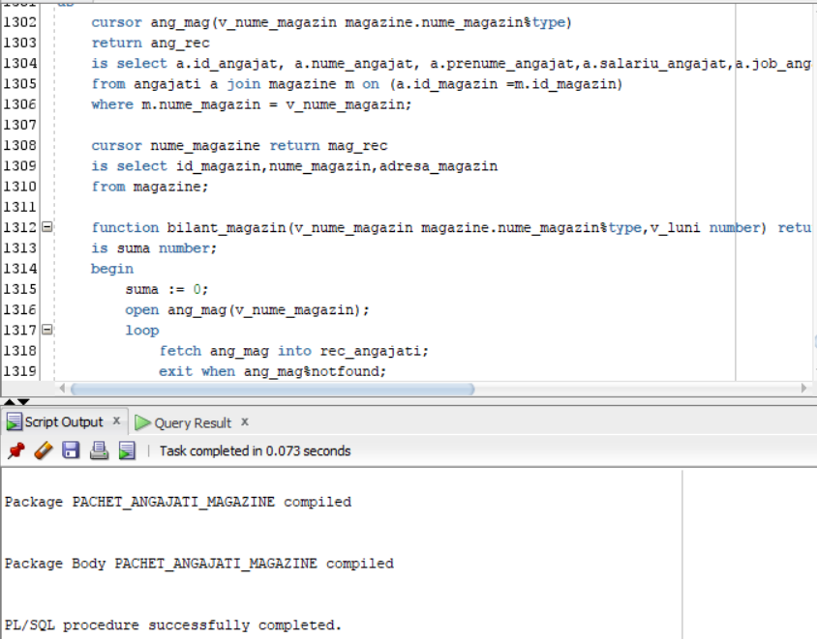

create or replace package pachet_angajati_magazine

as

-- record info angajati

type ang_rec is record

(id angajati.id_angajat%type,

nume angajati.nume_angajat%type,

prenume angajati.prenume_angajat%type,

salariu angajati.salariu_angajat%type,

job angajati.job_angajat%type);

-- record info magazine

type mag_rec is record

(id magazine.id_magazin%type,

nume magazine.nume_magazin%type,

adresa magazine.adresa_magazin%type

);

-- tablou angajati

type t_ang is table of ang_rec

index by binary_integer;

vec_angajati t_ang;

rec_angajati ang_rec;

rec_magazine mag_rec;

-- cursor pentru angajati

cursor ang_mag(v_nume_magazin magazine.nume_magazin%type) return ang_rec;

-- cursor magazine

cursor nume_magazine return mag_rec;

-- returneaza suma salariilor angajatilor dintr-un magazin dat

-- pe un numar de luni dat

function bilant_magazin(v_nume_magazin magazine.nume_magazin%type,v_luni number)

return number;

-- returneaza suma salariilor angajatilor din toate magazinele

-- pe un numar de luni dat

function bilant_magazin(v_luni number)

return number;

-- afiseaza suma salariilor angajatilor din toate magazinele

-- pe 12 luni

procedure afisare_bilant_anual;

-- afiseaza suma salariilor angajatilor dintr-un magazin dat

-- pe 12 luni

procedure afisare_bilant_anual(v_nume_magazin magazine.nume_magazin%type);

-- afiseaza suma salariilor angajatilor din toate magazinele

-- pe 6 luni

procedure afisare_bilant_semestrial;

-- afiseaza suma salariilor angajatilor dintr-un magazin dat

-- pe 6 luni

procedure afisare_bilant_semestrial(v_nume_magazin magazine.nume_magazin%type);

end pachet_angajati_magazine;

/

create or replace package body pachet_angajati_magazine

as

cursor ang_mag(v_nume_magazin magazine.nume_magazin%type)

return ang_rec

is select a.id_angajat, a.nume_angajat, a.prenume_angajat,a.salariu_angajat,a.job_angajat

from angajati a join magazine m on (a.id_magazin =m.id_magazin)

where m.nume_magazin = v_nume_magazin;

cursor nume_magazine return mag_rec

is select id_magazin,nume_magazin,adresa_magazin

from magazine;

function bilant_magazin(v_nume_magazin magazine.nume_magazin%type,v_luni number) return number

is suma number;

begin

suma := 0;

open ang_mag(v_nume_magazin);

loop

fetch ang_mag into rec_angajati;

exit when ang_mag%notfound;

suma := suma + rec_angajati.salariu * v_luni;

end loop;

close ang_mag;

return suma;

end bilant_magazin;

function bilant_magazin(v_luni number) return number

is suma number;

begin

suma := 0;

open nume_magazine;

loop

fetch nume_magazine into rec_magazine;

exit when nume_magazine%notfound;

suma := suma + bilant_magazin(rec_magazine.nume,v_luni);

end loop;

close nume_magazine;

return suma;

end bilant_magazin;

procedure afisare_bilant_anual is

bilant number := bilant_magazin(12);

begin

dbms_output.put_line('Bilantul anual pentru Compania TechFlow este: ');

dbms_output.put_line(bilant || ' $');

end afisare_bilant_anual;

procedure afisare_bilant_semestrial is

bilant number := bilant_magazin(6);

begin

dbms_output.put_line('Bilantul semestrial pentru Compania TechFlow este: ');

dbms_output.put_line(bilant || ' $');

end afisare_bilant_semestrial;

procedure afisare_bilant_anual(v_nume_magazin magazine.nume_magazin%type) is

bilant number := bilant_magazin(v_nume_magazin,12);

begin

dbms_output.put_line('Bilantul anual pentru magazinul ' || v_nume_magazin || ' este: ');

dbms_output.put_line(bilant || ' $');

end afisare_bilant_anual;

procedure afisare_bilant_semestrial(v_nume_magazin magazine.nume_magazin%type) is

bilant number := bilant_magazin(v_nume_magazin,6);

begin

dbms_output.put_line('Bilantul semestrial pentru magazinul ' || v_nume_magazin || ' este: ');

dbms_output.put_line(bilant || ' $');

end afisare_bilant_semestrial;

end pachet_angajati_magazine;

/

begin

pachet_angajati_magazine.afisare_bilant_anual();

pachet_angajati_magazine.afisare_bilant_semestrial();

for i in pachet_angajati_magazine.nume_magazine loop

pachet_angajati_magazine.afisare_bilant_anual(i.nume);

pachet_angajati_magazine.afisare_bilant_semestrial(i.nume);

end loop;

end;

